0601 La Europa Humanista y abierta

Desde el siglo XIV se extiende por toda Europa un fuerte movimiento a favor de la dignidad del hombre, centrado en la persona y en sus derechos. Los ecos se advierten en el arte, en la economía, en la literatura y en el mismo modo de entender la vida y las creencias religiosas. Se renuevan las relaciones. Las ciudades crecen y los viajes se multiplican, debido a las posibilidades de viajar incluso entre continentes.

Es tiempo de nueva vida, de renacimiento; y la historia da un giro fuerte en el modo de entender la vida, los trabajos y, por supuesto, el poder de las naciones que sigue siendo absorbente en tributos para los pobres y en alegrías para los ricos.

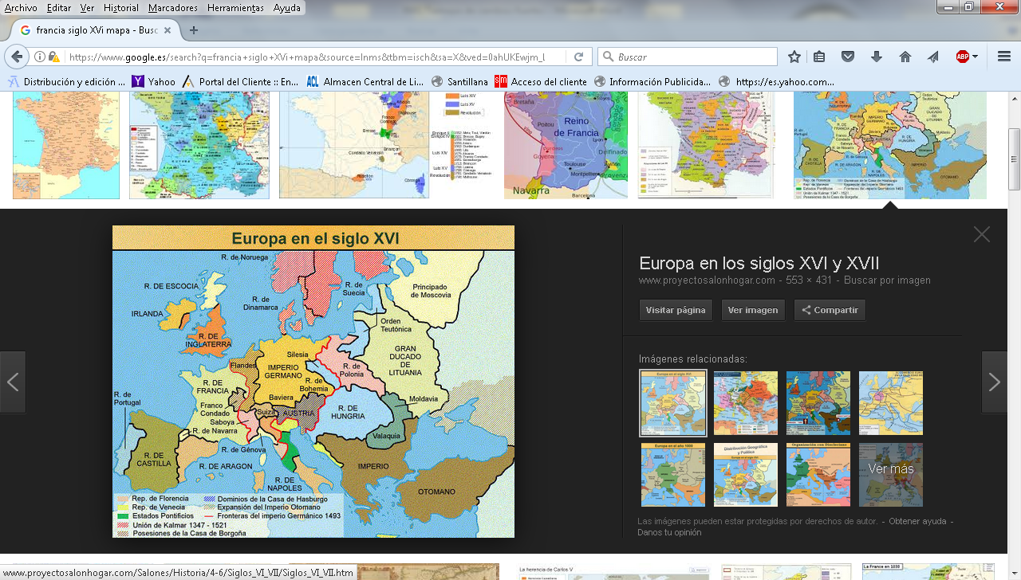

1. Naciones con afán de hegemonía

1ª Francia
Francia en la Edad Moderna es un periodo de la Historia de Francia que comprende desde los años finales del siglo XIV hasta el comienzo de la Revolución a finales del siglo XVIII. En este periodo Francia fue organizada en torno a una monarquía absoluta.
El Antiguo Régimen (en francés Ancien Régime) se refiere principalmente al sistema aristocrático, social y político establecido en Francia desde el siglo XV al siglo XVIII. Las estructuras administrativas y sociales del Antiguo Régimen fueron el resultado de años de construcción estatal, actos legislativos (como la Ordenanza de Villers-Cotterêts), conflictos internos y guerras civiles, pero Francia continuó siendo un mosaico confuso de privilegios locales y diferencias históricas hasta que la Revolución Francesa trajo consigo una supresión radical de la incoherencia administrativa.
Expansión territorial francesa 1552-1700.
A mediados del siglo XV, Francia era significativamente menor que en la Edad Contem-poránea, puesto que territorios que pertenecen a Francia, entonces eran depen-dencias de otros Estados, como Rosellón, Cerdaña, Calais, Béarn, Baja Navarra, Condado de Foix, Condado de Flandes, Artois, Lorena, Alsacia, Trois-Évêchés, Franco Condado, Saboya, Bresse, Bugey, Gex, Niza, Provenza, el Delfinado, y Bretaña, y había también enclaves extranjeros, como el Comtat Venaissin. Además, ciertas provincias dentro de Francia eran dominios nobiliarios de familias importantes, como el Bourbonnais, Marche, Forez y Auvergne, en manos de la Casa de Borbón.
Desde finales del XV hasta el siglo XVII, Francia se embarcó en una expansión territorial masiva:
Luis XI: Provenza (1482), Delfinado (1461, bajo control francés desde 1349)
Francisco I: Bretaña (1532)
Francisco I: Cominges (1540, bajo control de la corona desde 1453)
Enrique II: Calais, Trois-Évêchés (1552)
Enrique IV: Condado de Foix (1607)
Luis XIII: Béarn Baja Navarra (1620, bajo control francés desde 1589 como parte de las posesiones personales de Enrique IV)
Luis XIV: Alsacia (1648, Tratado de Westfalia); Artois, Rosellón, Cerdaña (1659, Tratado de los Pirineos); Franco Condado, Condado de Flandes (1679, Tratado de Nimega)
Francia permaneció durante ese periodo como un rompecabezas de privilegios locales y diferencias históricas, y el poder arbitrario del monarca estaba limitado por las particulia-ridades históricas y regionales.
Las divisiones y prerrogativas administrativas, fiscales, legales, judiciales y eclesiás-ticas, se entrecruzaban frecuentemente (por ejemplo, los obispados y diócesis raramente coincidían con las divisiones administrativas). Ciertas provincias y ciudades habían ganado privilegios especiales (como tipos impositivos meno-res en la gabela, el impuesto de la sal). El sur de Francia estaba gobernado por la ley escrita adaptada del derecho romano, mientras que el norte lo estaba por el derecho consuetudinario (que en 1453 fue codificado de forma escrita).
Francia también se embarcó en la exploración, colonización, y los intercambios mercantiles con el continente americano. La Colonización francesa de América estableció Nueva Francia, Martinica, Guadalupe, Saint-Domingue y Guayana, también la India francesa, y establecimientos en el Océano Índico (Reunión), el Lejano Oriente, y algunos puestos comerciales en África.
Una vez alcanzada la mayoría de edad en 1491, el rey francés Carlos VIII fue animado por el regente y gobernante de Milán, Ludovico Sforza, para que aprovechando los derechos angevinos al trono napolitano obtenidos tras el fallecimiento de Carlos V de Maine en 1481, expulsara del reino de Nápoles a los Trastámara, quienes podían desposeerle del poder que detentaba en Milán en nombre de su sobrino Gian Galeazzo Sforza. Con vistas a salva-guardar su campaña en Italia, Carlos VIII hizo tratados de paz con sus vecinos: Étaples (1492) con Inglaterra, Barcelona (1493) con Aragón, y Senlis (1493) con los Habsburgo sobre Borgoña. Y en 1494 cruzó los Alpes y entró en Italia, comenzando un nuevo periodo en la historia de Francia y de Europa, las Guerras italianas.
En la Guerra italiana de 1494-1498, las fuerzas francesas entraron en Italia práctica-mente sin oposición, ya que los ejércitos de los condottieri y de las repúblicas urbanas no podían resistir. Carlos consiguió ser coronado rey de Nápoles, pero la oposición se organizó en la Liga de Venecia, y las derrotas francesas de Fornovo y Atella obligaron a Carlos a retirarse a Francia donde falleció en 1498.
Su sucesor Luis XII, primo segundo de Luis XI, aprovechó la circunstancia de ser nieto de Valentina Visconti para reclamar el ducado de Milán. Los franceses pasaron los Alpes en agosto de 1499, y sin poder resistir Ludovico Sforza huyó y Luis XII fue reconocido duque de Milán.
En 1500 Luis XII alcanzó en el Tratado de Granada acuerdo con Fernando II de Aragón para dividir el reino de Nápoles. En la Guerra de Nápoles (1501-1504), las tropas aragonesas y francesas se repartieron el reino, pero las desavenencias en la partición condujeron a una guerra entre Luis y Fernando. Las derrotas francesas en Ceriñola y Batalla del Garellano provocaron la retirada francesa del reino de Nápoles pero aún se mantenían en Milán.
La Liga de Cambrai de 1508 inicialmente estaba enfocada a frenar el expansionismo de la República de Venecia, pero una vez alcanzado su propósito el papa pactó alianzas para expulsar a los franceses de Italia, y el rey francés respondió con la convocatoria de Conci-liábulo de Pisa para deponer al papa Julio II. Sin embargo, el Papa respondió convo-cando el Concilio de Letrán V y formó una Santa Liga de Blois en octubre de 1511. A pesar de la victoria francesa en Rávena en abril de 1512, su general Gastón de Foix falleció durante la batalla, y asediado el reino francés por distintos enemigos, los franceses se vieron obligados a retirarse de Milán.
Las derrotas francesas de Novara, Guinegate y Dijon hicieron capitular a Luis XII, que falleció el 1 de enero de 1515. Le sucedió su yerno Francisco I, que continuó las preten-siones sobre Milán. La victoria francesa en Marignano en septiembre de 1515 puso de nuevo Milán en manos del rey, y la paz llegó con el tratado de Bruselas de 1516.
La elección del rey Carlos I de España como soberano del Sacro Imperio Romano, en detrimento de las aspiraciones del rey Francisco llevó a un colapso de las relaciones entre Francia y los Habsburgo. El rey francés se implicó en apoyar a Enrique II de Navarra para recuperar el reino de Navarra, pero la contraofensiva española resultó un éxito y la guerra se extendió en más frentes. A mediados de noviembre de 1521, las tropas imperiales tomaron Milán a los franceses, y las contraofensivas francesas en Lombardía fracasaron en Bicoca y Pavía, donde el rey francés fue capturado y se vio en cautiverio en Madrid. Allí Francisco se vio obligado a aceptar grandes concesiones sobre sus territorios italianos en el Tratado de Madrid (1526).
La victoria imperial en Italia motivó la constitución de la Liga de Cognac en la que estaba el papa Clemente VII. El ejército imperial saqueó Roma y las derrotas francesas en el asedio de Nápoles y en Landriano produjo la pacificación general en el Tratado de Barcelona (1529) y en la Paz de Cambrai y subsiguientemente el emperador Carlos fue coronado emperador
Las aspiraciones de Francisco en Italia prosigió el conflicto. La Guerra italiana de 1536-1538 fue motivada por la sucesión de Lián al fallecer el duque Francisco II Sforza y que terminó por agotamiento de los contendientes en la Tregua de Niza.

En la Guerra italiana de 1542-1546 la alianza franco-otomana se enfrentó a la alianza del emperador con la del rey Enrique VIII de Inglaterra, de modo que la victoria francesa en Cerisoles no supuso un avance en Lombardía al tener que afrontar el rey francés la invasión del norte de Francia. El agotamiento y la necesidad de fondos llevó a la pacificación en Crépy y Ardres.
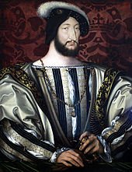
Francisco I, por Jean Clouet

En 1547 falleció el rey Francisco I y le sucedió su hijo Enrique II. Enrique, que quería socavar el poder de la Casa de Austria en Europa, aprovechó la petición de alianza del duque de Parma Octavio Farnesio frente al emperador Carlos V, quien quería recuperar el ducado, para iniciar otra nueva guerra, la Guerra italiana de 1551-1559. Por el Tratado de Chambord se alió con los príncipes alemanes luteranos. Al principio Francia tuvo éxito en su ofensiva contra Lorena con la conquista de los Tres Obispados de Metz, Toul, Verdun, aseguradas con la victoria de Renty; y en Italia la guerra de trasladó a Siena, donde el intento de invasión francesa de Toscana en 1553 fracasó con su derrota en la batalla de Marciano (1554).

El emperador negoció el fin de las actividades bélicas con la Paz de Augsburgo y la Tregua de Vaucelles para proceder a regular su abicación. En febrero de 1556 el emperador Carlos abdicó de sus reinos españoles en Felipe II y en septiembre dejó el gobierno del imperio en su hermano el rey de Romanos Fernando I. Sin embargo, la guerra se reactivó cuando el papa Paulo IV se alió con el rey de Francia para expulsar a los españoles de Italia. Mientras en Italia se imponían los ejércitos españoles, se activó el frente en Flandes, donde los franceses fueron derrotados en San Quintín en 1557.

La pacificación general llegó con la paz de Cateau-Cambrésis (1559), en la que Enrique II renunciaba a la reclamación de sus derechos sobre los territorios italianos. Durante los festejos de celebración de la paz, una lanza atravesó el ojo de Enrique II y murió de ello.

Las Guerras de Religión

Los primeros problemas religiosos aparecieron bajo el reinado de Francisco I. A partir del Asunto de los pasquines (1534) se inició comenzó la persecución de los protestantes, sancionado por el Edicto de Fontainebleau (1540). Su hijo Enrique II prosiguió la persecución con la creación de un tribunal especial (Chambre Ardente) y la publicación de los edictos de Châteaubriant (1551) y el de Compiègne (1557).

Sin embargo, desde mediados del siglo XVI se incrementó el número de calvinistas (hugonotes) en los ambientes urbanos y en las filas de la nobleza.

Con la muerte de Enrique II en 1559, su hijo Francisco II dejó el gobierno a la Casa de Guisa, al duque Francisco de Guisa y al cardenal de Lorena, firmes partidarios del catolicismo. Pero cuyo gobierno generó una oposición que desembocó en la Conjura de Amboise para secuestrar al rey. Ante eso y la creciente conflictividad en el reino entre católicos y hugonotes se buscó una vía de diálogo, pero entretanto, el rey falleció al cabo de diecisiete meses de reinado y le sucedió su hermano Carlos IX bajo la regencia de su madre Catalina de Médici.

Pese al fracaso de la Conferencia de Poissy, la regente intentó poner freno a la conflictividad entre católicos y hugonotes con el Edicto de Saint-Germain (1562), que reconocía la tolerancia civil de los hugonotes. Sin embargo, unos meses después, la Masacre de Wassy propició la reacción protestante liderada por Luis de Borbón, príncipe de Condé, y el inicio de la primera guerra de religión (1562-1563). Solo la muerte del duque de Guisa se posibilitó una tregua en el Edicto de Amboise. Y para cimentar la misma y asegurar la lealtad de los nobles a la Corona, el rey Carlos IX fue declarado mayor de edad en agosto de 1563, pero su madre siguió manteniendo un papel destacado en la política del reino.

La tensión entre católicos y hugonotes seguía latente, la revuelta calvinista en los Países Bajos el inicio de la Guerra de los Ochenta Años produjeron el temor en los hugonotes que los españoles podrían ayudar a la reina madre para acabar con el protestantismo. La Sorpresa de Meaux, en la que el príncipe de Condé intentó apoderarse de la familia real, y la matanza de católicos en Nîmes (Michelade) provocaron que la reina madre abandonara la política de concordia y comenzara la segunda guerra de religión (1567–1568); y poco después la tercera guerra (1568-1570), debido al intento de secuestro del príncipe de Condé por la reina madre.

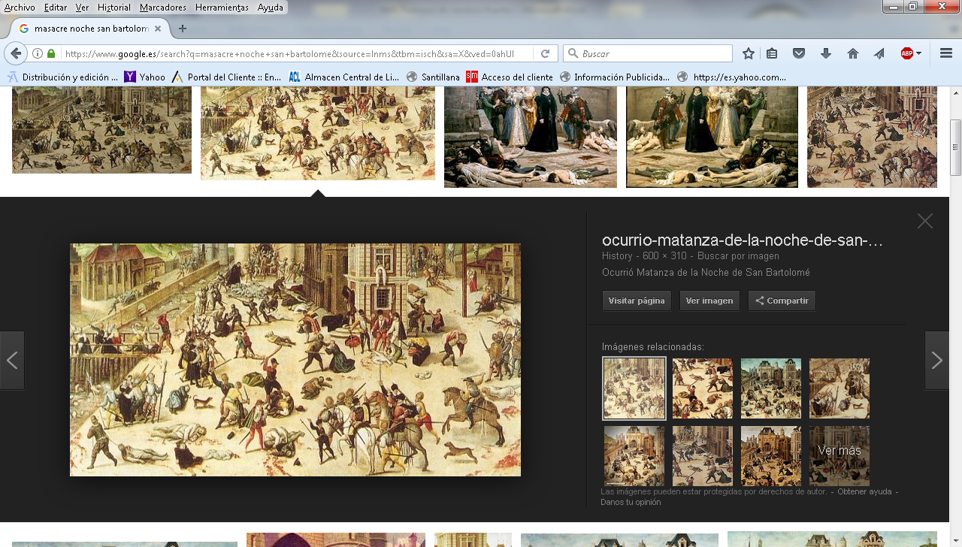
Masacre de la noche de San Bartolomé.
Condé fallecería durante el curso de la guerra y el nuevo líder de los hugonotes Gaspar de Coligny firmó la Paz de Saint-Germain, que reinstauraba la libertad de conciencia y culto, y acordaba el matrimonio de la católica Margarita de Valois, hermana del rey, con el príncipe protestante Enrique de Borbón, rey de Navarra desde 1572. Coligny pasó a ganarse el favor del rey, en detrimento de su madre.
La boda entre Enrique III de Navarra y Margarita de Valois reunió en París a la nobleza hugonote. El atentado frustrado contra Coligny creó un estado de hostilidad en la ciudad. La reina madre convenció al rey para eliminar a los cabecillas hugonotes.
Y para evitar la reacción de los hugonotes, la noche del 23 al 24 de agosto de 1572 se inició en París la Matanza de San Bartolomé, en la que resultó muerto el propio Coligny, y que se extendió por las provincias. Fue el comienzo de la cuarta guerra de religión (1572-1573). La elección de Enrique de Anjou, hermano del rey, como rey de Polonia, fue lo que propició el fin de la guerra con el Edicto de Boulogne en julio de 1573, que reconocía el culto protestante en privado y solo en las ciudades de La Rochelle, Montauban y Nîmes.
Después de este éxito católico, surgió un movimiento católico descontento por el reforzamiento del poder real. Su objetivo era anular el poder de la reina madre e imponer a Francisco de Alençon, hermano del rey Carlos IX como heredero en vez de su otro hermano Enrique, rey de Polonia. Las conjuraciones de los malcontents fueron descubiertas, pero los hugonotes tomaron las armas comenzando la quinta guerra de religión (1574-1576). El rey Carlos IX falleció y le sucedió su hermano Enrique III. Ante las huidas de la Corte de los príncipes supervivientes de la matanza de San Bartolomé: Enrique, príncipe de Condé y Enrique de Navarra, para liderar a los hugonotes, y la deserción de su hermano Francisco de Alençon; el nuevo rey, cercado en París, tuvo que capitular en el Edicto de Beaulieu, que hizo amplias concesiones a los hugonotes.
Pero el duque Enrique de Guisa se opuso a la misma y logró constituir la Liga Católica. Y en los Estados Generales de Blois, el rey presionado por los católicos reemprendió una nueva guerra, la sexta (1577), tras la cual, el Edicto de Poitiers restringió al de Beaulieu. El rey designó a su madre para que viajara por el reino para afianzar la paz definitiva, para lo cual se estableció el Tratado de Nérac, que otorgaba a los hugonotes durante seis meses, catorce plazas de seguridad, pero pasado ese tiempo se negaron a reintegrarlas y comenzó la séptima guerra (1579-1580), finalizada en la Paz de Fleix.
En 1584 Francisco de Alençon falleció, de lo que resultó que el rey Enrique de Navarra, protestante, pasaba a ocupar el primer lugar en la sucesión del rey Enrique III. Ante esta situación el duque Enrique de Guisa pactó con el rey Felipe II de España en el tratado de Joinville para erradicar a los hugonotes. El rey tuvo que claudicar a la Liga Católica en el Edicto de Nemours por que se prohibía el culto protestante e impedía la sucesión en Enrique de Navarra o el príncipe de Condé. Con ello comenzó la octava guerra o la guerra de los tres Enriques (1584-1598).
Las victorias de Guisa y su retorno a París provocaron la expulsión del rey de la ciudad en el Día de las barricadas (1588). El rey tuvo que capitular y convocar a los Estados Generales en Blois, donde asesinó a los Guisa. Ello provocó el que la Liga Católica formara un gobierno que no reconocía a Enrique III como rey y nombrara al duque de Mayena como Lugarteniente del Reino. Ante esto, Enrique III tuvo que aliarse con los hugonotes y reconocer como heredero a Enrique de Navarra.
En 1589 el rey fue asesinado y le sucedió Enrique de Navarra como Enrique IV. Por su parte la Liga Católica proclamó al cardenal Carlos de Borbón como rey y prosiguieron la guerra con la ayuda española. El cardenal Carlos de Borbón falleció en 1590 y la Liga reunió unos Estados Generales en París para buscar un nuevo soberano. Ante esta situación, Enrique IV hizo pública conversión al catolicismo, lo que aceleró su reconocimiento como rey. Declaró la guerra a España y tras la victoria en la batalla de Fontaine-Française (1595) sometió a la Liga Católica.
La paz religiosa llegó en abril de 1598 con el Edicto de Nantes, por el que los hugonotes obtuvieron la libertad de conciencia, la libertad de culto limitada y la igualdad civil con los católicos. La paz con España llegó apenas un mes después con la Paz de Vervins, por el que fue reconocido como rey de Francia.

El siglo XVII. Muere al comenzar. 1705
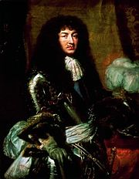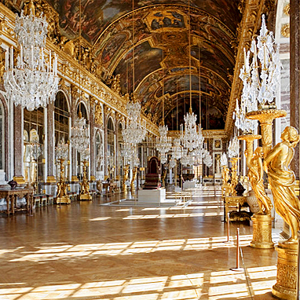
Luis XIV por Claude Lefèbvre.
Durante el reinado de Enrique IV se llevó a cabo una política de reconstrucción del reino tras las guerras de religión y de reforzamiento de la autoridad regia. Fue apuñalado por un fanático católico en 1610. Le sucedió su hijo Luis XIII bajo una conflictiva regencia de su madre María de Médici. En 1617 el rey asumió el poder y entre 1620-1629 procedió contra los hugonotes, liderados por el duque Enrique de Rohan. La paz de Alais suprimió sus derechos políticos y el desmantelamiento de sus fortalezas, pero mantenía la libertad de culto del edicto de Nantes.
Unos años antes el Cardenal Richelieu ya era primer ministro; y desde su posición se encargó por un lado de debilitar el poder de la nobleza y por otro de neutralizar a la casa de Habsburgo, entrando en la Guerra de los Treinta Años en el bando protestante desde 1635. También se produjo en época de Luis XIII la ampliación territorial de Nueva Francia y el desarrollo de una marina de guerra. El cardenal Richelieu falleció en 1642 siendo sucedido por el Cardenal Mazarino; y meses después falleció el mismo rey, al que le sucedió su hijo Luis XIV bajo la regencia de Ana de Austria.
En 1648 la paz de Westfalia terminó la guerra de los Treinta Años, pero la guerra franco-española (1635-1659) proseguía.
Los impuestos establecidos por el cardenal Mazarino fueron el detonante de unas revueltas conocidas como la Fronda para limitar la autoridad del rey; pero finalmente la Fronda fue controlada por Mazarino. Y tras el tratado de los Pirineos (1659) y la muerte de Mazarino (1661), el rey asumió el gobierno directamente.
Su reinado supuso el reforzamiento de la autoridad del rey y la realización de reformas administrativas y fiscales. Impuso su autoridad a los Parlamentos y a las provincias, derogó el Edicto de Nantes con el Edicto de Fontainebleau, aplicando sobre los hugonotes las dragonadas; y designó a Colbert para llevar a cabo a la mejora de la situación económica, lo cual posibilitó la reforma del ejército llevada a cabo por Louvois.
Con la muerte de Felipe IV de España en 1665, el rey de Francia emprendió una política expansiva que involucró a Francia en guerras europeas: la guerra de Devolución (1667–1668), la guerra de Holanda (1672–1678), la guerra de las Reuniones (1683-1684), la guerra de los Nueve Años (1688-1697) y la guerra de Sucesión Española (1701–1715). Fruto de estos conflictos expandió enormemente el territorio: Alsacia, Metz, Toul, Verdún, Rosellón, Artois, Flandes francés, Cambrai, Franco Condado, Sarre y Henao. Además también se incrementó el territorio colonial en América; en el río Mississippi estableció la Luisiana, más los establecimientos en la India. Sin embargo, el estado de guerra permanente llevada a cabo por Luis XIV llevó al reino al borde de la bancarrota, lo que le obligó a establecer elevados impuestos.
Biografía regia, caso de soberbia grande
El que fuera elevado a la altura de un dios por encima de la nobleza, como dueño y señor de la persona y propiedades de diecinueve millones de franceses, nació el 5 de septiembre de 1638 en Saint-Germain-en-Laye, junto a París. Su padre, Luis XIII, y su madre, Ana de Austria, interpretaron como una señal de buen augurio que su hijo naciese ya con dos dientes, lo que quizás presagiaba el poder del futuro rey para hacer presa en sus vecinos una vez ceñida la corona. Muerto su progenitor en 1643, cuando el Delfín contaba cuatro años y ocho meses, Ana de Austria se dispuso a ejercer la regencia y confió el gobierno del Estado y la educación del niño al cardenal Mazarino, sucesor en el favor real de otro excelente valido: el habilísimo cardenal Richelieu.
Así pues, fue Mazarino quien inculcó al heredero el sentido de la realeza y le enseñó que debía aprender a servirse de los hombres para que éstos no se sirvieran de él. No hay duda de que Luis respondió de modo positivo a tales lecciones, pues Mazarino escribió: "Hay en él cualidades suficientes para formar varios grandes reyes y un gran hombre."
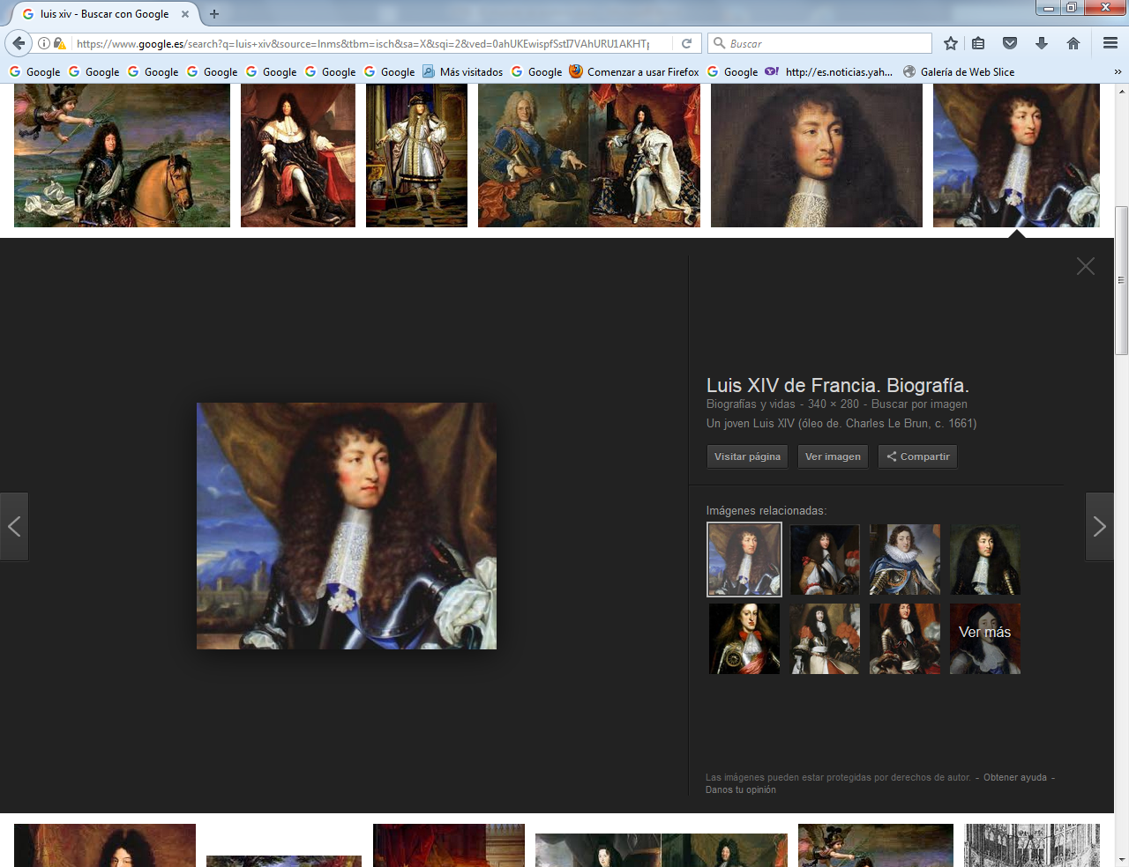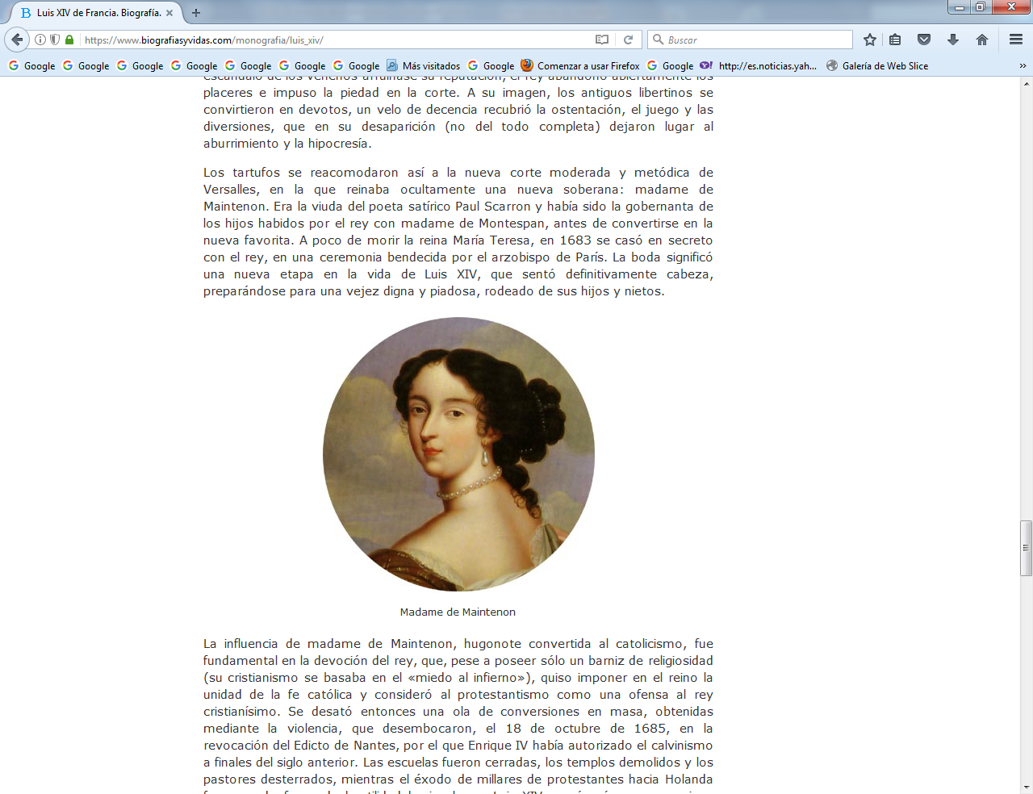
Luis XIV y Mdme de Maintenon
Aquel infante privilegiado iba a vivir entre 1648 y 1653 una experiencia inolvidable. En esos años tuvieron lugar las luchas civiles de la Fronda, así llamadas por analogía con el juego infantil de la fronde (honda). La mala administración de Mazarino y la creación de nuevos impuestos suscitaron primero las protestas de los llamados parlamentarios de París, prestigiosos abogados que registraban y autorizaban las leyes y se encargaban de que fueran acatadas. Mazarino hizo detener a Broussel, uno de sus líderes, provocando con ello la sublevación de la capital y la huida de la familia real ante el empuje de las multitudes. Era el comienzo de la guerra civil.
Para sofocar la rebelión, el primer ministro llamó a las tropas del príncipe de Condé, Gran Maestre de Francia y héroe nacional; los parlamentarios claudicaron inmedia-tamente, pero Condé aprovechó su éxito para reclamar numerosos honores. Cuando Mazarino lo hizo detener en enero de 1650, la nobleza se levantó contra la corte dando lugar a la segunda Fronda, la de los príncipes.
La falta de acuerdo entre los sublevados iba a decidir su fracaso, pero eso no impidió que durante meses el populacho se adueñara otra vez de París; la reina madre y su familia, de regreso al palacio del Louvre, hubieron de soportar que una noche, tras correr la voz de que el joven monarca estaba allí, las turbas invadiesen sus aposentos.
Se precipitaran hacia el dormitorio donde el niño yacía inmóvil en su cama, comple-tamente vestido bajo las mantas y fingiendo estar dormido: ante el sonrosado rostro rodeado de bucles castaños, la cólera del pueblo desapareció de pronto y fue sustituida por un murmullo de aprobación. Luego, todos abandonaron el palacio como buenos súbditos, rogando a Dios de todo corazón que protegiera a su joven príncipe.
Aquellos acontecimientos dejaron una profunda huella en el joven Luis. Se convenció de que era preciso alejar del gobierno de la nación tanto al pueblo llano, que había osado invadir su dormitorio, como a la nobleza, permanente enemiga de la monarquía. En cuanto a los prohombres de la patria, los parlamentarios, jueces y abogados, decidió que los mantendría siempre bajo el poder absoluto de la corona, sin permitirles la menor discre-pancia.
Luis XIV fue declarado mayor de edad en 1651 y el 7 de junio de 1654, una vez pasado el huracán de las Frondas, fue coronado rey de Francia en la catedral de Reims. A partir de ese momento, su formación política y su preparación en el arte de gobernar se intensificaron. Diariamente despachaba con Mazarino y examinaban juntos los asuntos de Estado. Se dio cuenta de que iba a sacrificar toda su vida a la política, pero no le importó: "El oficio de rey es grande, noble y delicioso cuando uno se siente digno y capaz de realizar todas las cosas a las cuales se ha comprometido."
No es de extrañar, pues, que comprendiese perfectamente su obligación de casarse con la infanta española María Teresa de Austria, hija de Felipe IV de España, porque así lo exigían los intereses de Francia. Según la Paz de los Pirineos, tratado firmado en 1659 entre ambos países, la dote de la princesa debía pagarse en un plazo determinado. Si no se efectuaba el pago, la infanta conservaría su derecho al trono español. El astuto Mazarino sabía que España estaba prácticamente arruinada y que iba a ser muy difícil cobrar la dote, con lo que Luis XIV podría reclamar, a través de su esposa, los Países Ba-jos españoles e incluso el trono de España. Al soberano nunca le satisfizo aquella reina en exceso devota y remilgada, pero cumplió con los compromisos adquiridos y con todas sus obligaciones como esposo. Al menos, durante los primeros años de su matrimonio.
El 9 de marzo de 1661, Mazarino dejaba de existir. Había llegado el momento de ejercer la plena soberanía. Luis XIV escribió en su diario: "De pronto, comprendí que era rey. Para eso había nacido. Una dulce exaltación me invadió inmediatamente". Cuando los funcionarios le preguntaron respetuosamente quién iba a ser su primer ministro, el soberano contestó: "Yo. Les ordeno que no firmen nada, ni siquiera un pasaporte, sin mi consentimiento. Deberán mantenerme informado de todo cuanto suceda y no favorecerán a nadie."
Monarca absoluto
Con sus palabras, Luis XIV acababa de fundar la monarquía absoluta en Francia, según un concepto cuya difusión aseguraría: el del despotismo por derecho divino. La omnipotencia ministerial que desde 1624, con Richelieu y Mazarino, había sentado las bases del poderío francés, quedaba ahora subsumida en la autoridad real. Desde entonces, ni la reina madre ni otros dignatarios volvieron a ser convocados a ninguna reunión de los consejos de Estado. El monarca invitaba sólo a la tríada ministerial formada por Jean-Baptiste Colbert, François-Michel Le Tellier, marqués de Louvais, y Hugues de Lionne. Inseparables del rey, se reunían dos o tres veces por semana en los consejos reservados que éste presidía, demostrando que poseía una personalidad y firmeza suficientes para controlar los órganos centrales de gobierno. Así, el año 1661 marcó el advenimiento de una nueva era en Francia y en Europa, la de la monarquía absoluta.
El otro gran golpe de efecto de Luis XIV en ese año fue el arresto de Nicolas Fouquet, superintendente de Finanzas de Mazarino, a quien el rey consideraba demasiado rico y poderoso, y capaz por ello de convertirse en sucesor del cardenal.
En un acto de teatral afirmación del poder, le hizo arrestar en Nantes, el 5 de septiembre, bajo la acusación de malversar fondos públicos. Condenado a prisión perpetua en la fortaleza de Pinerolo, Fouquet fue desde entonces una advertencia para los que servían o dejaban de servir al rey.
De esta forma la autoridad real se elevó más aún, otorgándole la plenitud de poderes que tuvo Richelieu por delegación de Luis XIII: el rey se veía a sí mismo como un repre-sentante de Dios sobre la tierra y como un ser infalible, puesto que su poder le venía de Dios.
Con espíritu metódico y conciencia profesional, Luis XIV se propuso encarnar a Francia en su sola persona, mediante la centralización absoluta, la obediencia pasiva y el culto a la personalidad real. Todo estaba bajo su control, desde las disputas teológicas hasta el mínimo detalle del ceremonial. La rígida etiqueta que impuso en la corte fue en sus manos un instrumento de gobierno.
Después de haber protagonizado once guerras en cuarenta años, el poder de los nobles pasó a depender de la capacidad que demostraran en la corte de complacer al rey. Desde ese momento dejarían de ser un factor esencial en la política francesa para cristalizar en una clase social parasitaria, egoísta y propensa al esnobismo. De la misma forma que el siglo de Luis XIV marcó el apogeo de la vida cortesana, redujo a la nobleza a una estrecha dependencia moral y económica de la figura del rey.
Su reinado estuvo señalado por el fasto y la euforia, sobre todo en los primeros años, cuando brillaban en la comedia Molière y en la ópera Lully, y el propio Luis bailaba disfrazado de dios del Olimpo, para solaz de las damas. La reina madre y el circulo de devotos de la corte se escandalizaron al ver que el matrimonio no había atenuado la pasión del rey por las aventuras sexuales. La reina María Teresa, baja y regordeta, hablaba con dificultad el francés y vivía casi ignorada pero en perpetua adoración de su esposo, al que daría seis hijos, todos fallecidos en la infancia, a excepción del gran delfín. Cuando la reina murió en 1683, Luis dijo: «He aquí el primer pesar que me ha ocasio-nado». Todos le dieron la razón.
El régimen de las amantes oficiales había empezado al poco tiempo de su casamiento, cuando el rey estableció una estrecha relación con su cuñada madame Enriqueta, duquesa de Orleans y, para evitar el escándalo, tomó por amante a una dama de honor de ésta, Louise de La Vallière. Era una muchacha tímida y algo coja, de dieciséis años, que le dio tres hijos ilegítimos que serían criados por la esposa de Colbert.
En 1667 La Vallière fue reemplazada por François-Athénaïs de Rochechuart, la espléndida marquesa de Montespan, que durante diez años dominó al rey y a la corte como la verdadera sultana de las fiestas de Versalles. Sus numerosos alumbramientos (siete en total) fueron tema del parlamento, que legitimó a los cuatro hijos bastardos que sobrevivieron. Por fin, cansado de sus cóleras y de sus celos, el rey se separó de ella cuando la marquesa se vio implicada en el llamado caso de los venenos, un sonado escándalo que salpicó a un número importante de personalidades, que fueron acusadas de brujería y asesinato.
Expansionismo y guerra
Luis XIV consideró siempre la guerra como la vocación natural de un gran rey, y a ella subordinó la economía nacional, con el objetivo final de imponer la supremacía francesa en Occidente. Su ministro Colbert le proporcionó los medios materiales para sus empresas, con las reformas en Hacienda y las acertadas medidas proteccionistas de la industria y el comercio.
La revolución económica que llevó a cabo le permitió armar un ejército capaz de hacer de Francia el estado más poderoso de Europa. En esta tarea fue decisiva la reorganización de las tropas realizada por Le Tellier, que concentró la autoridad militar para crear un verdadero ejército monárquico, cuyos efectivos aumentaron de 72.000 a 400.000 hombres.
Desde la muerte de su suegro Felipe IV, en 1665, Luis había comenzado una batalla jurídica para reclamar los Países Bajos españoles en nombre de su mujer, y para ello había publicado el Tratado de los derechos de la reina. Poco después, el 21 de mayo de 1667, con la formidable máquina de guerra creada por Le Tellier, invadía los territorios flamencos, apoderándose de las plazas más importantes de la frontera, en medio de un auténtico paseo militar. Inquieta ante el empuje francés, Inglaterra se alió con Holanda y Suecia en la Triple Alianza, y la contienda (conocida con el nombre de guerra de Devolución) cambió de rumbo, finalizando con la Paz de Aquisgrán de 1668, por la que España recuperaba Besançon y Francia se apoderaba de Flandes. Éste fue el comienzo de una serie de conflagraciones que duraron todo su reinado.
Después de cuatro años de preparativos, Luis determinó que había llegado el momento de vengarse de Holanda, en parte también por odio a los burgueses republicanos que monopolizaban el mar. El ministro De Lionne obtuvo un activo apoyo inglés, mediante la alianza con Carlos II, y la neutralidad de Brandeburgo, Baviera y Suecia. En la primavera de 1672 un poderoso ejército de 200.000 hombres, comandado por el rey en persona, atravesó el obispado de Lieja e invadió Holanda, conquistándola en pocas semanas. La eficaz ayuda de la flota inglesa contribuyó a la victoria, y Luis regresó triunfante a París.
Pero los holandeses se apoyaron en el principal enemigo de Francia, el príncipe Guillermo de Orange, quien ordenó la rotura de los diques para detener al ejército invasor, al mismo tiempo que el almirante Ruyter derrotaba a la flota anglofrancesa. La resistencia de Holanda tuvo como consecuencia aislar a Francia de sus antiguos aliados, lo cual obligó a Luis a la renuncia de sus pretensiones sobre los Países Bajos. La larga guerra terminó con el Tratado de Nimega, firmado en 1678, por el cual el Rey Sol se convertía en el árbitro de Europa: renunciaba a Flandes, pero consolidaba las fronteras del norte y del este, y obtenía de España el Franco Condado.
El rey cristiano y voraz
A sus cuarenta años, Luis XIV había alcanzado el apogeo de su fortuna política y militar. Arrogante como ningún otro soberano, París lo llamaba el Grande y en la corte era objeto de adoración. En esa época se produjeron importantes cambios. Luego de haberse separado de madame de Montespan, temeroso de que el escándalo de los venenos arruinase su reputación, el rey abandonó abiertamente los placeres e impuso la piedad en la corte. A su imagen, los antiguos libertinos se convirtieron en devotos, un velo de decencia recubrió la ostentación, el juego y las diversiones, que en su desaparición (no del todo completa) dejaron lugar al aburrimiento y la hipocresía.
Los tartufos se reacomodaron así a la nueva corte moderada y metódica de Versalles, en la que reinaba ocultamente una nueva soberana: madame de Maintenon. Era la viuda del poeta satírico Paul Scarron y había sido la gobernanta de los hijos habidos por el rey con madame de Montespan, antes de convertirse en la nueva favorita.
A poco de morir la reina María Teresa, en 1683 se casó en secreto con el rey, en una ceremonia bendecida por el arzobispo de París. La boda significó una nueva etapa en la vida de Luis XIV, que sentó definitivamente cabeza, preparándose para una vejez digna y piadosa, rodeado de sus hijos y nietos.
La influencia de madame de Maintenon, hugonote convertida al catolicismo, fue fundamental en la devoción del rey, que, pese a poseer sólo un barniz de religiosidad (su cristianismo se basaba en el «miedo al infierno»), quiso imponer en el reino la unidad de la fe católica y consideró al protestantismo como una ofensa al rey cristianísimo. Se desató entonces una ola de conversiones en masa, obtenidas mediante la violencia, que desembocaron, el 18 de octubre de 1685, en la revocación del Edicto de Nantes, por el que Enrique IV había autorizado el calvinismo a finales del siglo anterior.
Las escuelas fueron cerradas, los templos demolidos y los pastores desterrados, mientras el éxodo de millares de protestantes hacia Holanda fue creando focos de hostilidad hacia el rey. Luis XIV sumó así a sus enemigos naturales el mundo de la Reforma.
Inglaterra, Alemania y Austria se unieron en la Gran Alianza para resistir el expan-sionismo francés. La guerra resultante tuvo una larga duración, extendiéndose entre 1688 y 1697, años en los que Luis XIV no pudo obtener la victoria militar que buscaba y Europa se fue imponiendo poco a poco a Francia, sobre todo por la determinación de Guillermo III, el alma de la coalición. Guillermo III se había propuesto la eliminación de la hegemonía del Rey Sol en el continente y la implantación de la tolerancia religiosa. La Paz de Ryswick puso fin al conflicto mediante una serie de pactos que significaron el primer retroceso en el camino imperial de Luis XIV: Lorena fue restituida al duque Leopoldo; Luxemburgo, a España; y Guillermo III fue reconocido como rey de Inglaterra, contra la creencia de Luis en el derecho divino del rey Jacobo II Estuardo al trono inglés.
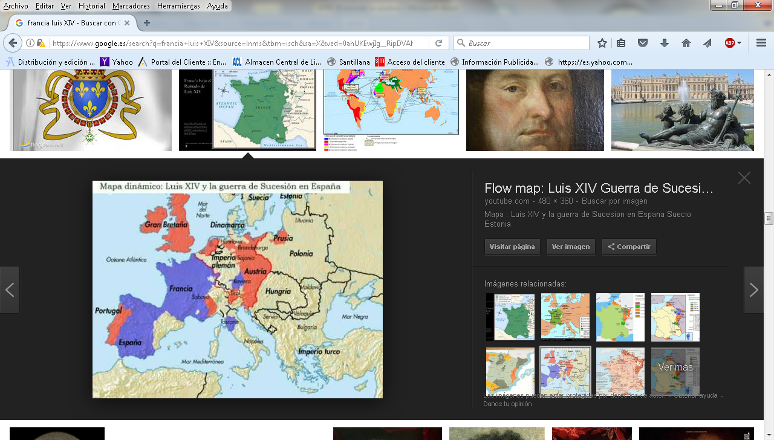

La guerra de Sucesión de España y Luis XIV
El testamento del último rey Austria de España, Carlos II el Hechizado, fallecido en 1700, entregaba la herencia imperial a Felipe de Anjou (Felipe V), nieto de Luis XIV. Cuando el monarca francés aceptó las cláusulas testamentarias, volvió a plantearse el dilema: hegemonía de Francia o equilibrio continental, y su decisión significó una declaración de guerra. Toda la Europa herida por la política imperialista durante los últi-mos treinta años se levantó nuevamente contra aquella hegemonía, y así Francia tuvo que combatir a la vez contra Austria, Inglaterra y Holanda.
La lucha estuvo señalada al principio por las victorias de los Borbones, pero, a partir de 1708, los desastres de la guerra fueron tan grandes que Francia estuvo a punto de perder todos los territorios conquistados en el siglo anterior, y Luis XIV se vio forzado a pedir la paz, sobre todo a partir del desastre de Malplaquet. Humillado en el campo de batalla, el rey aceptó el Tratado de Utrecht, por el que Francia cedía Terranova, Acadia y la bahía de Hudson a Inglaterra, aunque conservaba la corona de España.
Los sacrificios de la guerra arruinaron al Estado francés y minaron el régimen absolutista de Luis XIV, ya desgastado por la crisis social y económica: el reverso del siglo del Rey Sol se exhibía en la mortandad, en la miseria y la mendicidad de las ciudades, en el miedo de los campesinos al hambre y al fisco.
A pesar de su absolutismo fuero frecuentes los motines, reprimidos con sangre, del pueblo desesperado, en la revuelta de los siervos contra los señores que rugía en todas partes. Los árboles se doblaban bajo el peso de los ahorcados, comentaba sin inmutarse madame de Sevigné, y por todas partes se elevaban quejas contra los privilegiados.
Pero el orgulloso egoísmo del monarca continuaba inmutable, pese a las tristezas de las derrotas militares y a los grandes duelos de su familia: en 1705 había muerto su biznieto, el duque de Bretaña; en 1711, el gran delfín; en 1712, su nieto Luis, duque de Borgoña, la mujer de éste, María Adelaida de Saboya, y su segundo biznieto, el segundo duque de Bretaña. Como heredero al trono ya no quedaba más que un tercer biznieto, el duque de Anjou, que reinaría con el nombre de Luis XV.
El rey se hacía viejo y se refugió en la oración y en el regazo de su favorita. Durante el invierno de 1709 hubo una marcha contra el hambre entre París y Versalles. Por primera vez desde las Frondas, Luis XIV oyó los gritos de protesta de la muchedumbre. Madame de Maintenon escribió: "Las gentes del pueblo mueren como moscas y, en la soledad de sus habitaciones, el rey sufre incontrolables accesos de llanto". La vida en Versalles no tardó en perder todo su esplendor y los enormes salones, antaño llenos de risas, se convirtieron en una gélida tramoya sin vida. En pocos años, Luis XIV se transformó en un hombre derrotado, melancólico y sobre todo enfermo.
Gracias al Journal de Santé del rey, felizmente conservado, sabemos que padecía catarros, dolores de estómago, diarreas, lombrices, fiebres, forúnculos, reumatismo y gota, lo que da cuenta de hasta qué punto su físico imponente se encontraba quebran-tado. En agosto de 1715 se quejó de unos dolores en las piernas. A finales de mes le aparecieron en las pantorrillas unas horrendas manchas negras. Los médicos diagnos-ticaron gangrena.
El monarca supo que iba a morir y recibió la noticia con extraordinaria entereza. Tras dedicar unos días a ordenar sus asuntos y despedirse de su familia, llamó junto a su lecho al Delfín, bisnieto suyo y futuro Luis XV.
El soberano moribundo le entregó su reino con estas palabras: "Vas a ser un gran rey. No imites mi amor por los edificios ni mi amor por la guerra. Intenta vivir en paz con tus vecinos. No olvides nunca tu deber ni tus obligaciones hacia Dios y asegúrate de que tus súbditos le honran. Acepta los buenos consejos y síguelos. Intenta mejorar la suerte de tu pueblo, dado que yo, desgraciadamente, no fui capaz de hacerlo". El 1 de septiembre de 1715, Luis XIV dejaba de existir. Sus últimas palabras fueron: "Yo me voy. Francia se queda." Había gobernado durante sesenta y cuatro años, siendo el suyo el reinado más largo de la historia de Europa.
Con él desaparecía el máximo ejemplo de la monarquía absoluta y un rey que había llevado momentáneamente a Francia a su cima. Su reinado, comparado por Voltaire con el del emperador romano Augusto, posibilitó un extraordinario florecimiento de las letras: Corneille, Racine y Molière dieron a conocer su teatro; La Fontaine compuso sus Fábulas; Pascal escribió sus Pensamientos y La Rochefoucauld sus Máximas. La razón, la claridad y el equilibrio formal se impusieron como criterios fundamentales del arte; desde Francia, el clasicismo irradiaría a toda Europa.
Luis XIV era el principal cliente de los artista; la nueva arquitectura encontró su máxima expresión en Versalles, donde la marmórea amplitud de los espacios y el dominio eran un homenaje a la divina autoridad real, al ser que se reconocía como el representante de Dios sobre la tierra. Sin embargo, el obispo Massillon concluyó así la oración fúnebre de Luis XIV: «¡Sólo Dios es grande!».
2ª España y los Austrias
A principios del siglo xv los distintos reinos de la península ibérica perseguían objetivos diferentes con su política exterior. Navarra quedó pronto confinada por la expansión de los otros dos reinos y sus sucesivos monarcas orientaron más sus miradas hacia Francia, pero el Tratado de Almizra fijó los límites para la reconquista de las otras dos coronas, forzándolas a emprender políticas exteriores similares, pero al mismo tiempo diferentes:
Castilla trataba de culminar la Reconquista y evitar nuevas incursiones musulmanas tomando plazas e islas en el norte de África, incluso antes de reconquistar el Reino nazarí de Granada. Al mismo tiempo, atravesaban momentos difíciles por la guerra civil librada entre partidarios de la futura Isabel la Católica y los de Juana la Beltraneja en la lucha por suceder a Enrique IV el Impotente.
Aragón, por su parte, orientó su política expansionista hacia Francia y sobre todo al Mediterráneo central y oriental. Su corona tampoco contaba con un claro pretendiente para suceder a Martín el Humano fallecido en 1410, pero se resolvió pacíficamente con el Compromiso de Caspe. Al mismo tiempo este acto plantó las bases para la futura unión con la Corona castellana tras ser elegido Fernando de Antequera, miembro de la dinastía Trastámara reinante en Castilla, abriendo así la puerta para la posterior llegada de Fernando el Católico y la posterior unificación de los dos reinos.
Por último, Portugal había terminado su reconquista imponiéndose al rey castellano Alfonso X el Sabio en la toma del Algarbe, por lo cual Enrique el Navegante enfocó su expansión hacia el Atlántico, cediendo a Castilla Ceuta para tomar el control de Madeira en 1419, las islas Azores en 1427 y proseguir con los asentamientos en Africa.
Especialmente se van incrementando los sistemas coloniales en América en donde las leyes olvidan a los esclavos africanos que van llegando y a los mismos indígenas que son injustamente explotados.. Incluso se va abriendo en lo posible las rutas asiáticas con la India y China que seguirá al principio la circumnavegación del continente negro y pronto se preferirá la via americana desde México para llegar a las Filipinas, a Japón y a la misma China. Se denomina Imperio español o Monarquía universal española al conjunto de territorios españoles, o gobernados por las dinastías hispánicas, sobre todo entre los siglos xvi y XVII. Otros nombres utilizados para designarlo son Monarquía Hispánica o Monarquía Española.
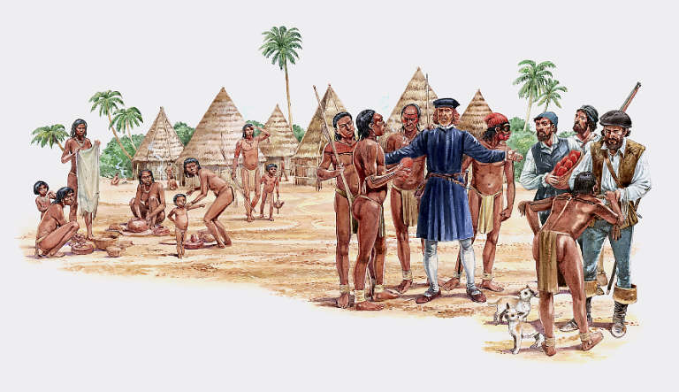
Tras el descubrimiento de América en 1492, España exploró y colonizó grandes extensiones de territorio en América, desde el actual Suroeste y el Este de Estados Unidos, México, y el Caribe, hasta Centroamérica, la mayor parte de Sudamérica y la costa noroeste de Norteamérica (actual Alaska y Columbia Británica). Por el sur americano se llegó , desde el rio de La Plata a la Patagonia y a zonas muy diversas del montañoso Chile
Todos estos territorios se integraron en la Corona de Castilla y más tarde en la Corona española. Inicialmente se organizaron en dos virreinatos, el de la Nueva España y el del Perú. Con el descubrimiento y asentamiento de varios archipiélagos del Pacífico a finales del siglo xvi, se incorporaron al imperio las Indias orientales españolas formadas por las Filipinas, las Marianas (que incluían Guam) y las Carolinas (que incluían las Palaos), bajo la jurisdicción de la Nueva España. Más tarde, el Virreinato del Perú se dividió en dos: el de Nueva Granada y el del Perú, y finalmente se creó el del Río de la Plata.
El Imperio español alcanzó los 20 millones de kilómetros cuadrados a finales del siglo xviii, aunque su máxima expansión se produjo entre los años 1580 y 1640, durante los reinados de Felipe II, Felipe III y Felipe IV, período en el que tuvo lugar la unión dinástica con Portugal. Durante los siglos xvi y xvii, funcionó una estructura territorial propia, «virreinal» y no colonial.
Este sistema, muy diferente al de otros imperios europeos, basado en la consideración de los territorios de ultramar como extensiones de la metrópoli, y por tanto iguales en derechos a los de la península ibérica
Esto funcionó hasta el año 1768. Pero hasta el último período del Imperio, en el siglo xix, no adquiere estructura puramente colonial. El español fue el primer imperio de alcance mundial o global al abarcar grandes extensiones de territorio que no se comunicaban por tierra en todos los continentes, a diferencia de otros grandes imperios anteriores como el romano o el mongol.
Los reinados de los Reyes Católicos y de los dos primeros Austrias (Carlos I y Felipe II) tuvieron una gran trascendencia en la historia de España. Con ellos el país entró en una fase de unificación y expansión territorial que condujo a la creación de un gran imperio. Aunque fue un camino duro. La península Ibérica tenía una situación política diversa. La Corona de Aragón (Cataluña, Aragón, Valencia y Mallorca), el Reino castellano-leonés, Navarra, la Corona de portugal y el Reino nazarí de Granada eran entidades políticas distintas.
Cuando se produjo la unión política, debido a la cantidad de habitantes y riqueza, Castilla tenía una posición privilegiada para convertirse en el reino más importante de la Monarquía recién creada, en contraposición a una decadente Corona de Aragón.
Una serie de acontecimientos pusieron fin a la época medieval y dieron origen al nacimiento de una nueva época en España, la Edad Moderna. Finalizó la conquista de los territorios musulmanes y se descubrió y colonizó América. Además se establecieron otras relaciones entre los monarcas y los nobles, que provocó en el establecimiento de una Monarquía autoritaria en la que los reyes intervenían cada vez más en la economía. También se limitaron los privilegios de la Iglesia. En definitiva, la Monarquía se fortaleció, centralizando progresivamente el poder, y surgió un imperio que durante mucho tiempo dominó el panorama mundial.
Los reyes católicos Isabel y Fernando
Denominación que recibe el matrimonio de Isabel I de Castilla (Madrigal, Ávila, 1451 - Medina del Campo, Valladolid, 1504) y Fernando II de Aragón y V de Castilla (Sos, Zaragoza, 1452 - Madrigalejo, Cáceres, 1516), en virtud del título de Católicos que les otorgó una bula del papa Alejandro VI (1494) y que se transmitió a sus sucesores como titulares de la Monarquía Católica.
Eran hijos de Juan II de Castilla y de Juan II de Aragón, respectivamente. La princesa Isabel desafió a su hermanastro, Enrique IV, al encabezar la rebelión de los nobles castellanos dejándose proclamar heredera del trono; un primer enfrentamiento se saldó con el reconocimiento por el rey de los derechos sucesorios de Isabel (Vista de los Toros de Guisando, 1468). Para reforzar su posición, Isabel se casó con el príncipe heredero de Aragón, Fernando, en Valladolid (1469); Enrique IV de Castilla se opuso a aquel enlace y desheredó a Isabel en favor de su hija Juana la Beltraneja (1470).
Cuando Enrique murió, en 1474, Isabel se proclamó reina de Castilla; pero los partidarios de Juana la Beltraneja, apoyados por Portugal, se resistieron, desencade-nando la Guerra Civil castellana de 1475-79.
Isabel y Fernando se impusieron en las batallas de Toro y Albuera, que determinaron el reconocimiento de Isabel por las Cortes de Madrigal (1476) y la firma del Tratado de Alcaçovas con Portugal (1479). Aquel mismo año Fernando fue proclamado rey de Aragón, por la muerte de su padre.
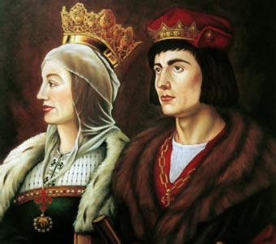
Isabel y Fernando, los Reyes Católicos
(óleo de Francis De Blas)
El matrimonio de los Reyes Católicos unificó por primera vez la Corona de Castilla y la Corona de Aragón, que pasarían juntas a sus sucesores, dando lugar a la Monarquía Hispana. Pero la unión personal de los reinos no entrañó la integración política de sus instituciones, pues cada reino mantuvo su personalidad diferenciada hasta la aparición de España como Estado nacional en el siglo XIX. Los Reyes Católicos intentaron completar la unificación peninsular mediante una serie de enlaces matrimoniales de sus hijos con príncipes portugueses, todos los cuales fracasaron por fallecimientos prematuros.
En cuanto al último territorio musulmán que quedaba en la península Ibérica, el reino nazarí de Granada, los reyes impulsaron la Guerra de Granada (1480-92), que determinó su integración en la Corona de Castilla. Acabada así la Reconquista, dirigieron el empuje conquistador de Castilla y Aragón hacia otros ámbitos geográficos: por un lado, impulsaron la penetración en el norte de África, concluyendo la conquista de las Canarias (1496) y estableciendo bases en Mazalquivir, Orán, Bugía, Argel y Trípoli; por otro lado, respaldaron a Cristóbal Colón en su intento de buscar una ruta marítima hacia Asia por el oeste, empresa que condujo al descubrimiento de América (1492).
Tan pronto como se instalaron en el trono, los Reyes Católicos se dieron a la labor de fortalecer el poder monárquico, recortando los privilegios de la nobleza. Incorporaron a la Corona los maestrazgos de las órdenes militares, centralizaron la administración en torno al Consejo Real, redujeron los poderes de las Cortes, nombraron corregidores para controlar los municipios, reforzaron el control de la administración, de la justicia y del ejército, crearon la Santa Hermandad y la Inquisición (1478) y reformaron el clero (1494). Para fortalecer la integración de sus reinos en torno a la religión cristiana, decretaron la expulsión de los judíos que no estuvieran dispuestos a convertirse (1492); una medida similar se adoptó con respecto a los musulmanes en 1502.
En cuanto a la política exterior de los Reyes Católicos, estuvo marcada por la rivalidad con Francia; para frenar su influencia en Italia concertaron la Liga Santa con el papa, los Habsburgo, Inglaterra, Venecia, Génova y Milán (1495). Bajo el mando de Gonzalo Fernán-dez de Córdoba, el Gran Capitán, los ejércitos españoles sostuvieron diversas campañas en Italia entre 1494 y 1504, que otorgaron a Aragón el control de Nápoles.
Isabel y Fernando habían pactado por la Concordia de Segovia (1475) la total igualdad de ambos como reyes. Cuando murió Isabel en 1504, Fernando pasó a ejercer la Regencia en Castilla en nombre de su hija Juana (Juana I de Castilla). Pero su mal entendimiento con su yerno, Felipe el Hermoso, le hizo retirarse a sus reinos en 1506. La muerte de Felipe I y la incapacidad por enfermedad de Juana I permitieron que Fernando volviera a ocuparse de la Regencia de Castilla en 1507, en nombre de su nieto Carlos V.

La integración del reino de Navarra fue obra del rey Fernando después de la muerte de Isabel: alegando los supuestos derechos sucesorios que le correspondían por su matrimonio en segundas nupcias con Germana de Foix (1505), Fernando invadió Navarra en 1512 y anexionó cinco de sus seis merindades a la Corona castellana; no pudo hacer lo mismo con la Merindad de Ultrapuertos (Baja Navarra), que quedó de hecho bajo
Al morir, don Fernando legaba a Carlos V un conglomerado de territorios que se mantendrían unidos durante siglos formando la Monarquía española: los reinos de la Corona de Castilla, la de Aragón (con Cataluña, Valencia y las Baleares), Navarra (hasta los Pirineos) y Canarias, con proyecciones hacia Italia (Nápoles, Sicilia y Cerdeña), América y el Magreb.

SIGLO XVII
A lo largo de gran parte de este siglo la Monarquía española entró en una fase de decadencia. El imperio que dejó Felipe II a su hijo no pudo ser sostenido más allá de la mitad del siglo. España perdió su hegemonía europea en su lucha contra los holandeses, turcos y los franceses. Este empeño político exterior implicó utilizar muchos recursos de los países peninsulares y de las colonias americanas.
A esto se añadieron otras dificultades como las pestes, que provocaron que gran parte del conjunto de la monarquía terminara el siglo con menos población, así como el clima, que afectó de manera negativa al campo. El comercio y la artesanía tampoco pasaron por sus mejores momentos durante gran parte del siglo XVII.
Para la gobernación del país adquirieron gran importancia los validos reales, entre los que destacó el Conde-Duque de Olivares. En tiempos de éste se produjeron momentos de dificultades por los conflictos de Cataluña y Portugal en 1640 debido a su proyecto de Unión de Armas.
No obstante, terminando el siglo la etapa de crisis económica y social y de vaivén político llegó a su fin y empezó una etapa de cierta recuperación.
En el terreno cultural se vivió una época de contrastes. La universidad tuvo una etapa decadente con un progresivo deterioro de la enseñanza y de la ciencia. No obstante, a mediados de siglo unos personajes, los novatores, impidieron que España se alejara mucho de la nueva ciencia que existía en Europa. En cuanto a la cultura artística es reconocido que fue una de las épocas más importantes ya que tanto la literatura como la pintura alcanzaron un gran esplendor como así lo demuestran escritores como Cervantes, Lope de Vega, Quevedo o Calderón y pintores como Velázquez.

La unificación de España y el fin de la Reconquista
El matrimonio de los Reyes Católicos (Isabel I de Castilla y Fernando II de Aragón) produjo la unión dinástica de las dos Coronas cuando, tras derrotar a los partidarios de Juana «la Beltraneja» en la Guerra de Sucesión Castellana, Isabel ascendió al trono. Sin embargo, cada reino mantuvo su propia administración bajo la misma monarquía. La formación de un estado unificado solo se materializó tras siglos de unión bajo los mismos gobernantes. Los nuevos reyes introdujeron el estado moderno absolutista en sus dominios, que pronto buscaron ampliar.
Castilla había intervenido en el Atlántico, en lo que fue el comienzo de su imperio extrapeninsular, compitiendo con Portugal por el control del mismo desde finales del siglo xiv, momento en el cual fueron enviadas varias expediciones andaluzas y vizcaínas a las islas Canarias. La conquista efectiva de dicho archipiélago comenzó en el reinado de Enrique III de Castilla, cuando en 1402 Jean de Béthencourt solicitó permiso para tal empresa a cambio de vasallaje. Mientras, a lo largo del siglo xv exploradores portugueses como Gonçalo Velho Cabral colonizarían las Azores, Cabo Verde y Madeira.
El Tratado de Alcáçovas de 1479, que supuso la paz en la Guerra de Sucesión Castellana, separó las zonas de influencia de cada país en África y el Atlántico, concediendo a Castilla la soberanía sobre las islas Canarias y a Portugal las islas que ya poseía, la Guinea y en general «todo lo que es hallado e se hallare, conquistase o descubriere en los dichos términos».
La conquista del Reino de Fez quedaba también exclusivamente para el reino de Portugal. El tratado fue confirmado por el Papa en 1481, mediante la bula Aeterni regis.
Mientras tanto los Reyes Católicos iniciaban la última fase de la conquista de Canarias asumiendo por su cuenta dicha empresa, ante la imposibilidad por parte de los señores feudales de someter a todos los indígenas insulares en una serie de largas y duras campañas, los ejércitos castellanos se apoderaron de Gran Canaria (1478-1483), La Palma (1492-1493) y finalmente de Tenerife (1494-1496).
Como continuación a la Reconquista castellana, los Reyes Católicos conquistaron en 1492 el reino taifa de Granada, último reino musulmán de al-Ándalus, que había sobrevivido por el pago de tributos en oro a Castilla, y su política de alianzas con Aragón y el norte de África.
La política expansionista de los Reyes Católicos también se manifestó en el África continental. Con el objetivo de acabar con la piratería que amenazaba las costas andaluzas y las comunicaciones mercantes catalanas y valencianas, se realizaron campañas en el norte de África: Melilla fue tomada en 1497, Villa Cisneros en 1502, Mazalquivir en 1505, el Peñón de Vélez de la Gomera en 1508, Orán en 1509, Argel y Bugía en 1510 y Trípoli en 1511.
La idea de Isabel I, manifiesta en su testamento, era que la re-conquista habría de seguir por el norte de África, en lo que los romanos llamaron Nova Hispania.

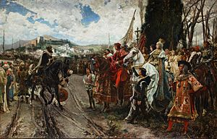
La rendición de Granada, óleo de Francisco Pradilla, 1882
La política europea
Los Reyes Católicos también heredaron la política mediterránea de la Corona de Aragón, y apoyaron a la Casa de Nápoles aragonesa contra Carlos VIII de Francia y, tras su extinción, reclamaron la reintegración de Nápoles a la Corona. Como gobernante de Aragón, Fernando II se había involucrado en la disputa con Francia y Venecia por el control de la península itálica. Estos conflictos se convirtieron en el eje central de su política exterior. En estas batallas, Gonzalo Fernández de Córdoba (conocido como «El Gran Capitán») crearía las coronelías (base de los futuros tercios), como organización básica del ejército, lo que significó una revolución militar que llevaría a los españoles a sus mejores momentos.
Después de la muerte de la reina Isabel, Fernando, como único monarca, adoptó una política más agresiva que la que tuvo como marido de Isabel, utilizando las riquezas castellanas para expandir la zona de influencia aragonesa en Italia, contra Francia, y fundamentalmente contra el reino de Navarra, al que conquistó en 1512.
El trono castellano lo asumió su hija Juana I «la Loca», declarada incapaz de reinar, manteniendo su padre la regencia (aunque en todos los documentos oficiales aparecían Doña Juana y Don Fernando como reyes, era Fernando quien ejercía el poder). El primer gran reto del rey Fernando fue en la guerra de la Liga de Cambrai contra Venecia, donde los soldados españoles se distinguieron junto a sus aliados franceses en la batalla de Agnadello (1509).
Sólo un año más tarde, Fernando se convertía en parte de la Liga Católica contra Francia, viendo una oportunidad de tomar Milán —plaza por la cual mantenía una disputa dinástica— y Navarra. Esta guerra no fue un éxito como la anterior contra Venecia y, en 1516, Francia aceptó una tregua que dejaba Milán bajo su control y de hecho, cedía al monarca hispánico el Reino de Navarra (que Fernando unió a la corona de Castilla), ya que al retirar su apoyo dejaba aislados a los reyes navarros Juan III de Albret y Catalina de Foix. Este hecho fue temporal pues posteriormente volvería a apoyar la lucha de los navarros en 1521.
Con el objetivo de aislar a Francia, se adoptó una política matrimonial que llevó al casamiento de las hijas de los Reyes Católicos con las dinastías reinantes en Inglaterra, Borgoña y Austria. Tras la muerte de Fernando, la inhabilitación de Juana I, hizo que Carlos de Austria, heredero de Austria y Borgoña, fuera también heredero de los tronos españoles.
Carlos tenía un concepto político todavía medieval, y lo desarrolló empleando las riquezas de sus reinos peninsulares en la política europea del Imperio, en vez de seguir la que, con mayor amplitud de miras, había marcado su abuela Isabel en su testamento: continuar la Reconquista en el norte de África. Aunque algunos consejeros españoles lograron que hiciera algunas campañas hacia ese objetivo (Orán, Túnez, Argelia) no consideró ese fin tan importante como las disputas religioso-políticas de su herencia centroeuropea.
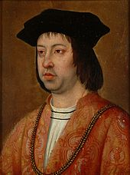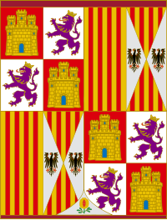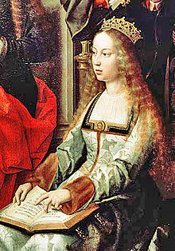
Fernando II de Aragón, responsable de la política expansionista
en Italia y Europa de la naciente unión.
Como además, gran parte del ímpetu conquistador de los castellanos se dirigió hacia las tierras nuevamente descubiertas de las Indias Occidentales, no colaboró decididamente en el engrandecimiento de sus reinos peninsulares, salvo en lo que se refiere a las campañas italianas. Ese abandono de la política de conquista del norte de África daría quebraderos de cabeza a la Europa mediterránea hasta el siglo xix.

La conquista del Nuevo Mundo
Sin embargo, la expansión atlántica sería la que daría los mayores éxitos. Para alcanzar las riquezas de Oriente, cuyas rutas comerciales (especialmente de las especias de las islas del Pacífico) bloqueaban los otomanos o monopolizaban genoveses y venecianos, los portugueses y los españoles compitieron por hallar una nueva ruta que no fuera la tradicional, por tierra, a través de Oriente Próximo. Los portugueses, que habían terminado mucho antes que los españoles su Reconquista, habían empezado entonces sus expediciones, tratando primero de acceder a las riquezas africanas y luego de circunnavegar África, lo que les daría el control de islas y costas del continente, para abrir una nueva ruta a las Indias Orientales, sin depender del comercio a través del Imperio otomano, monopolizado por Génova y Venecia, poniendo el germen del Imperio portugués.
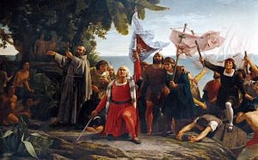
Primer desembarco de
, (Exposición Nacional (1862), Medalla de Primera clase).
Más tarde, cuando Castilla terminó su reconquista, los Reyes Católicos, apoyaron a Cristóbal Colón quien, al parecer convencido de que la circunferencia de la Tierra era menor que la real, quiso alcanzar Cipango (Japón), China, las Indias, el Oriente navegando hacia el Oeste, con el mismo fin que los portugueses: independizarse de las ciudades italianas para conseguir las mercancías de Oriente: principalmente, especias y seda (más fina que la producida en el reino de Murcia desde la dominación árabe).
Lo más probable es que Colón nunca hubiese llegado a su meta, pero a medio camino estaba el continente americano y, sin saberlo, «descubrió» América, iniciando la colonización española del continente.
Las nuevas tierras fueron reclamadas por los Reyes Católicos, con la oposición de Portugal. Finalmente el papa Alejandro VI medió, llegándose al Tratado de Tordesillas, que dividía las zonas de influencia española y portuguesa a 370 leguas al oeste de las islas de Cabo Verde (el meridiano situado a 46º 37’) longitud oeste, siendo la zona occidental la correspondiente a España y la oriental a Portugal.
Así, España se convertía teóricamente en dueña de la mayor parte del continente con la excepción de una pequeña parte, la oriental —lo que hoy día es el extremo de Brasil—, que correspondía a Portugal. En adelante, esta cesión papal, junto a la responsabilidad evangelizadora sobre los territorios descubiertos, fue usada por los Reyes Católicos como legitimación en su expansión colonial. Poco después, esta "legitimación" fue discutida en Salamanca.
La colonización de América continuó mientras tanto. Además de la toma de La Española, que se culminó a principios del siglo xvi, los colonos empezaron a buscar nuevos asentamientos. La convicción de que había grandes territorios por colonizar en las nuevas tierras descubiertas produjo el afán por buscar nuevas conquistas. Desde allí, Juan Ponce de León conquistó Puerto Rico y Diego Velázquez, Cuba. Alonso de Ojeda recorrió la costa venezolana y centroamericana. Diego de Nicuesa ocupó lo que hoy día es Nicaragua y Costa Rica, mientras Vasco Núñez de Balboa colonizaba Panamá y llegaba al mar del Sur (océano Pacífico).
Años después, bajo Felipe II, este «Imperio Castellano» se convirtió en una nueva fuente de riqueza para los reinos españoles y de su poder en Europa, pero también contribuyó a elevar la inflación, lo que perjudicó a la industria peninsular. Como siempre ocurre la economía más poderosa, la española, comenzó a depender de las materias primas y manufacturas de países más pobres, con mano de obra más barata, lo cual facilitó la revolución económica y social en Francia, Inglaterra y otras partes de Europa.
Los problemas causados por el exceso de metales preciosos fueron discutidos por la Escuela de Salamanca, lo que creó un nuevo modo de entender la economía que los demás países europeos tardaron mucho en comprender.
Por otro lado, los enormes e infructuosos gastos de las guerras a las que arrastró la política europea de Carlos I heredados por su sucesor Felipe II, llevaron a que se financiasen con préstamos de banqueros, tanto españoles como de Génova, Amberes y sur de Alemania, lo que hizo que los beneficios que pudo tener la Corona (el Estado, al cabo) fueran mucho menores que los que obtuvieron más tarde otros países con intereses coloniales, como los Países Bajos y posteriormente Inglaterra.
El periodo comprendido entre la segunda mitad del siglo xvi y la primera del XVII es conocido como el Siglo de Oro por el florecimiento de las artes y las ciencias que se produjo. Durante el siglo xvi España llegó a tener una auténtica fortuna de oro y plata extraídos de «Las Indias».
En el estudio económico realizado por Earl J. Hamilton (1975), «El tesoro americano y la Revolución de los precios en España, 1501-1659», esa fortuna tiene unas cifras concretas. Hamilton describe que en los siglos XVI y XVII, desde 1503 y durante los 160 años siguientes, durante la mayor actividad minera, arribaron desde la América española 16 900 toneladas de plata y 181 toneladas de oro. Sus cuentas son minuciosas: 16 886 815 303 gramos de plata y 181 333 180 gramos de oro.
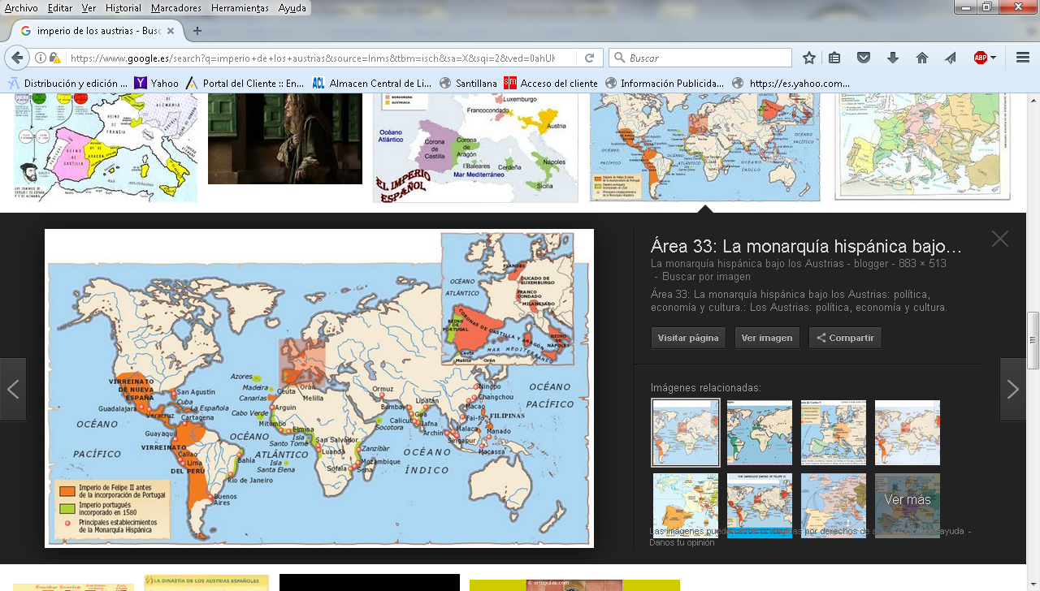
Territorios controlados por Carlos I en 1519.

El imperio de los Austrias
Se decía durante el reinado de Felipe II que «el Sol no se ponía en el Imperio», ya que estaba lo suficientemente disperso como para tener siempre alguna zona con luz solar. Este imperio, imposible de manejar, tenía su centro neurálgico en Madrid sede de la Corte con Felipe II, siendo Sevilla el punto fundamental desde el que se organizaban las posesiones ultramarinas.
Como consecuencia del matrimonio político de los Reyes Católicos y de los casamientos estratégicos de sus hijos, su nieto, Carlos I heredó la Corona de Castilla en la península Ibérica y una incipiente expansión en América (herencia de su abuela Isabel); las posesiones de la Corona de Aragón en el Mediterráneo italiano e ibérico (de su abuelo Fernando); las tierras de los Habsburgo en Austria a las que él incorporó Bohemia y Silesia logrando convertirse tras una disputada elección con Francisco I de Francia en emperador del Sacro Imperio Romano Germánico con el nombre de Carlos V de Alemania; además de los Países Bajos a los que añadió nuevas provincias y el Franco Condado, herencia de su abuela María de Borgoña; conquistó personalmente Túnez y en pugna con Francia la región de Lombardía.
Era un imperio compuesto de un conglomerado de territorios heredados, anexionados o conquistados.
La dinastía Habsburgo gastaba las riquezas castellanas y ya desde los tiempos de Carlos V pero en mayor medida a partir de Felipe II, las americanas, en guerras en toda Europa con el objetivo fundamental de proteger los territorios adquiridos, los intereses de los mismos, la causa católica y a veces por intereses meramente dinásticos.
Todo ello produjo el impago frecuente de deudas contraídas con los banqueros, primero alemanes y genoveses después, y dejó a España en bancarrota.
Los objetivos políticos de la Corona eran varios:
- El acceso a los productos americanos (oro, plata) y asiáticos (porcelana, especias, seda).
- Minar el poder de Francia y detenerla en sus fronteras orientales.
- Mantener la hegemonía católica de los Habsburgo en Alemania, defendiendo el catolicismo contra la Reforma protestante.
- Defender a Europa contra el Islam, sobre todo oponiéndose al Imperio otomano. Además, se buscaba neutralizar la piratería berberisca que asolaba las posesiones mediterráneas españolas e italianas.
- Ante la posibilidad de que Carlos I decidiera apoyar la mayor parte de las cargas de su imperio en el más rico de sus reinos, el de Castilla, lo cual no gustaba a los castellanos que no deseaban contribuir con oro, plata o caballos a guerras europeas que sentían ajenas, y enfrentados a un creciente absolutismo por parte del rey comenzó una sublevación que aún se celebra cada año llamada de los Comuneros, en la cual los rebeldes fueron derrotados. Carlos I de España y luego V de Alemania se convertía en el hombre más poderoso de Europa, con un imperio europeo que sólo sería comparable en tamaño al de Napoleón.

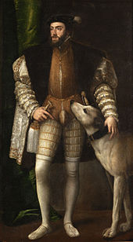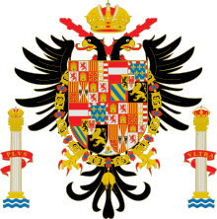
Retrato de Carlos I por Tiziano y escudo.

El emperador intentó sofocar la Reforma protestante en la Dieta de Worms, pero Lutero renunció a retractarse de su herejía. Firme defensor de la Catolicidad, durante su reinado se produjo sin embargo lo que se llamó el Saco de Roma, cuando sus tropas fuera de control atacaron la Santa Sede después de que el papa Clemente VII se uniera a la Liga de Cognac contra él.
Pese a que Carlos I era flamenco y su lengua materna era el francés vivió un proceso de españolización o, más concretamente, de castellanización. Así, cuando se entrevistó con el papa, le habló en español y más tarde, cuando recibió al embajador de Francia, un obispo francés se quejó por no haber entendido el discurso, a lo que el emperador contestó: «Señor obispo, entiendamé si quiere y no espere de mí otras palabras que de mi lengua española, la cual es tan noble que merece ser sabida y entendida de toda la gente cristiana».
Esta frase ha calado bastante en los españoles y, siglos después, aún se utiliza el dicho «Que hable en cristiano» cuando un español (o casi todo otro hispanoparlante) quiere que se le traduzca lo dicho.

De la batalla de Pavía a la Paz de Augsburgo (1521-1555)
Desde 1492, la colonización del Nuevo Mundo fue encabezada por una serie de guerreros-exploradores conocidos como los conquistadores. Algunas tribus nativas estaban a veces en guerra unas con otras y muchas de ellas se mostraron dispuestas a formar alianzas con los españoles para derrotar a enemigos más poderosos como los aztecas o los incas. Este hecho fue facilitado por la propagación de enfermedades comunes en Europa (p.e.: viruela), pero desconocidas en el Nuevo Mundo, que diezmó a los pueblos originarios de América.
Los principales conquistadores fueron Hernán Cortés, quien entre 1519 y 1521, con alrededor de 200 000 aliados amerindios, derrotó al Imperio azteca, en momentos que este era arrasado por la viruela, y entró en México, que sería la base del virreinato de Nueva España, que se extendería hacía el sur rápidamente gracias a las conquistas de Pedro de Alvarado, lugarteniente de Cortés, que, entre 1521 y 1525, incorporó las actuales repúblicas de Guatemala, Honduras y El Salvador a los dominios españoles y Francisco Pizarro quien conquistó al Imperio incaico en 1531 cuando estaba gravemente desorganizado por efecto de la guerra civil y de la epidemia de viruela de 1529.^{n. 8} Esta conquista se convertiría en el Virreinato del Perú.
Tras la conquista de México, las leyendas sobre ciudades «doradas» (Cibola en Norteamérica, El Dorado en Sudamérica) originaron numerosas expediciones, pero muchas de ellas regresaron sin encontrar nada, y las que encontraron algo dieron con mucho menos valor de lo esperado. De todos modos, la extracción de oro y plata fue una importante actividad económica del Imperio español en América, estimándose en 850 000 kilogramos de oro y más de cien veces esa cantidad en plata durante el período colonial.^{n. 9} No fue menos importante el comercio de otras mercaderías como la cochinilla, la vainilla, el cacao, el azúcar (la caña de azúcar fue llevada a América donde se producía mejor que en el sur de la península, donde había sido introducida por los árabes).
La exploración de este nuevo mundo, conocido como las Indias occidentales, fue intensa, realizándose hazañas tales como la primera circunnavegación del globo en 1522 por Juan Sebastián Elcano (que sustituyó a Fernando de Magallanes, promotor de la expedición y que murió en el camino).
En Europa, sintiéndose rodeado por las posesiones de los Habsburgo Francisco I de Francia invadió en 1521 las posesiones españolas en Italia e inició una nueva era de hostilidades entre Francia y España, apoyando a Enrique II de Navarra para recuperar el reino arrebatado por los españoles. Un levantamiento de la población navarra junto a la entrada de 12 000 hombres al mando del general Asparrots, André de Foix, en pocos días recuperó todo el reino con escasas víctimas.
Sin embargo el ejército imperial se reconstituyó con rapidez, formando unas tropas de 30 000 hombres bien pertrechadas, entre ellas muchos de los comuneros rendidos para redimir su pena.
El general Asparrots, en vez de consolidar el reino, se dirigió a sitiar Logroño, con lo que los navarro-gascones sufrieron una severa derrota en la sangrienta batalla de Noáin, dejando el control de Navarra en manos de España.
Por otra parte, en el frente de guerra de Italia, fue un desastre para Francia, que sufrió importantes derrotas en Bicoca (1522), Pavía (1525) —en la que Francisco I y Enrique II fueron capturados— y Landriano (1529) antes de que Francisco I claudicase y dejase Milán en manos españolas una vez más.
La victoria de Carlos I en la batalla de Pavía, 1525, sorprendió a muchos italianos y alemanes, al demostrar su empeño en conseguir el máximo poder posible. El papa Clemente VII cambió de bando y unió sus fuerzas con Francia y los emergentes estados italianos contra el emperador, en la Guerra de la Liga de Cognac.
La Paz de Barcelona, firmada entre Carlos I y el papa en 1529, estableció una relación más cordial entre los dos gobernantes y de hecho nombraba a España como defensora de la causa católica y reconocía a Carlos como rey de Lombardía en recompensa por la intervención española contra la rebelde República de Florencia.

En 1528, el gran almirante Andrea Doria se alió con el emperador para desalojar a Francia y restaurar la independencia genovesa. Esto abrió una nueva perspectiva: en este año se produce el primer préstamo de los bancos genoveses a Carlos I.
La colonización americana seguía mientras imparable. Después de la conquista del Imperio inca la primera ciudad fundada originalmente española fue Santiago de Quito (posteriormente y en otra localización Santiago de Guayaquil) por Sebastián de Benalcázar y Diego de Almagro por órdenes de Francisco Pizarro en las llanuras del Tapi, Ecuador, mientras, más al norte, Santa Fe de Bogotá fue fundada durante la década de 1530 sobre las ruinas de Bacata y Pedro de Mendoza fundó Buenos Aires en 1536.
En la década de 1540, Francisco de Orellana exploraba la selva y llegó al Amazonas. En 1541, Pedro de Valdivia, continuó las exploraciones de Diego de Almagro desde Perú, e instauró la Capitanía General de Chile. Ese mismo año, se terminó de conquistar la Confederación muisca, que ocupaba el centro de Colombia.
Como consecuencia de la defensa que la Escuela de Salamanca y Bartolomé de las Casas hicieron de los nativos, la Corona española se dio relativa prisa en dictar leyes para protegerlos en sus posesiones americanas. Las Leyes de Burgos de 1512 fueron sustituidas por las Leyes Nuevas de Indias de 1542. Sin embargo, a menudo fue muy difícil llevar estas leyes a la práctica, una pauta que siguieron otras naciones europeas.
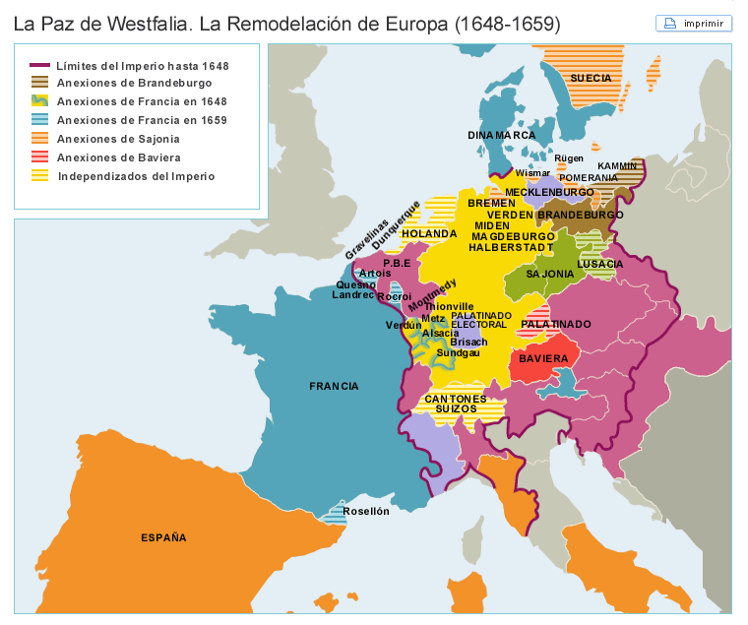

En 1543, Francisco I de Francia anunció una alianza sin precedentes con el sultán otomano Solimán el Magnífico, para ocupar la ciudad de Niza, bajo control español. Enrique VIII de Inglaterra, que guardaba más rencor contra Francia que contra el empe-rador, a pesar de la oposición de éste al divorcio de Enrique con su tía, se unió a este último en su invasión de Francia.
Aunque las tropas imperiales sufrieron alguna derrota como la de Cerisoles, el emperador consiguió que Francia aceptara sus condiciones. Los austriacos, liderados por el hermano pequeño del emperador Carlos, continuaron luchando contra el Imperio otomano por el este. Mientras, Carlos I se preocupó de solucionar un viejo problema: la Liga de Esmalcalda.
La Liga tenía como aliados a los franceses, y los esfuerzos por socavar su influencia en Alemania fueron rechazados. La derrota francesa en 1544 rompió su alianza con los protestantes y Carlos I se aprovechó de esta oportunidad.
Primero intentó el camino de la negociación en el Concilio de Trento en 1545, pero los líderes protestantes, sintiéndose traicionados por la postura de los católicos en el Concilio, fueron a la guerra encabezados por Mauricio de Sajonia.
En respuesta, Carlos I invadió Alemania a la cabeza de un ejército hispano-neerlandés. Confiaba en restaurar la autoridad imperial. El emperador en persona infligió una decisiva derrota a los protestantes en la histórica batalla de Mühlberg en 1547.
En 1555 firmó la Paz de Augsburgo con los estados protestantes, lo que restauró la estabilidad en Alemania bajo el principio de Cuius regio, eius religio («Quien tiene la región impone la religión»), una posición impopular entre el clero italiano y español. El compromiso de Carlos en Alemania otorgó a España el papel de protector de la causa católica de los Habsburgo en el Sacro Imperio Romano.
Mientras, el Mediterráneo se convirtió en campo de batalla contra los turcos, que alentaban a piratas como el argelino Barbarroja. Carlos I prefirió eliminar a los otomanos a través de la estrategia marítima, mediante ataques a sus asentamientos en los territorios venecianos del este del Mediterráneo.
Sólo como respuesta a los ataques en la costa de Levante española se involucró personalmente el emperador en ofensivas en el continente africano con expediciones sobre Túnez, Bona (1535) y Argel (1541), por el Sudeste Asiático se consolidaba el dominio español en el archipiélago de las Filipinas (nombradas así en honor a Felipe II) e islas adyacentes (Borneo, Molucas —fortaleza de Tidore—, fuertes en la isla de Formosa y anexos en las ya oceánicas Palaos, Marianas, Carolinas y Ralicratac, etc.).

De San Quintín a Lepanto (1556-1571)
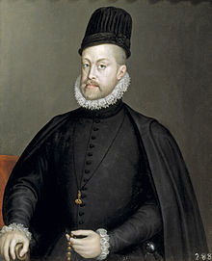
Felipe II de España, por S. Anguissola

El emperador Carlos repartió sus posesiones entre su único hijo legítimo, Felipe II, y su hermano Fernando (al que dejó el Imperio de los Habsburgo). Para Felipe II, Castilla fue la base de su imperio, pero la población de Castilla nunca fue lo suficientemente grande para proporcionar los soldados necesarios para sostener el Imperio. Tras el matrimonio del rey con María Tudor, Inglaterra y España fueron aliadas.

España no consiguió tener paz al llegar al trono el agresivo Enrique II de Francia en 1547, que inmediatamente reanudó los conflictos con España. Felipe II prosiguió la guerra contra Francia, aplastando al ejército francés en la batalla de San Quintín, en Picardía, en 1558 y derrotando a Enrique de nuevo en la batalla de Gravelinas. La Paz de Cateau-Cambrésis, firmada en 1559, reconoció las reclamaciones españolas en Italia.

En las celebraciones que siguieron al Tratado, Enrique II murió a causa de una herida producida por un trozo de madera de una lanza. Francia fue golpeada durante los siguientes años por una guerra civil que ahondó en las diferencias entre católicos y protestantes dando a España ocasión de intervenir en favor de los católicos y que le impidió competir con España y la Casa de Habsburgo en los juegos de poder europeos. Liberados de la oposición francesa, España vio el apogeo de su poder y de su extensión territorial en el periodo entre 1559 y 1643.
La bancarrota de 1557 supuso la inauguración del consorcio de los bancos genoveses, lo que llevó al caos a los banqueros alemanes y acabó con la preponderancia de los Fúcares como financieros del Estado español. Los banqueros genoveses suministraron a los Habsburgo crédito fluido e ingresos regulares.
Mientras tanto la expansión ultramarina continuaba: Florida fue colonizada en 1565 por Pedro Menéndez de Avilés al fundar San Agustín, y al derrotar rápidamente un intento ilegal del capitán francés Jean Ribault y 150 hombres de establecer un puesto de aprovisionamiento en el territorio español. San Agustín se convirtió rápidamente en una base estratégica de defensa para los barcos españoles llenos de oro y plata que regresaban desde los dominios de las Indias.
En Asia, el 27 de abril de 1565, se estableció el primer asentamiento en Filipinas por parte de Miguel López de Legazpi y se puso en marcha la ruta de los Galeones de Manila (Nao de la China). Manila se fundó en 1572.
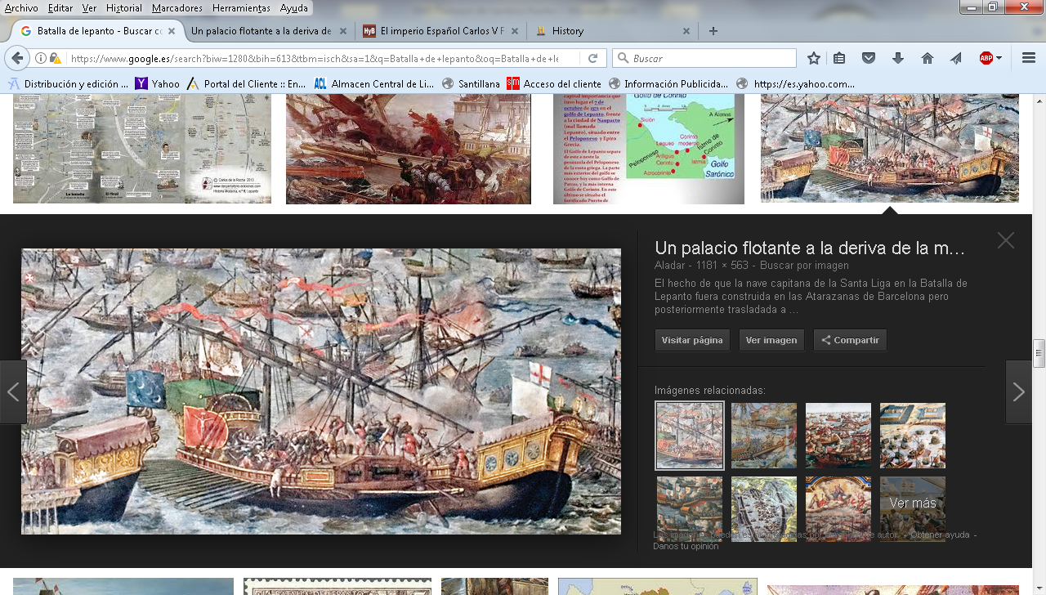
Batalla de Lepanto (1571)
Después del triunfo de España sobre Francia y el comienzo de las guerras de religión francesas, la ambición de Felipe II aumentó. En el Mediterráneo el Imperio otomano había puesto en entredicho la hegemonía española, perdiéndose Trípoli (1531) y Bugía (1554) mientras la piratería berberisca y otomana se recrudecía. En 1565, sin embargo, el auxilio español a los sitiados Caballeros de San Juan salvó Malta, infligiendo una severa derrota a los turcos.
La muerte de Solimán el Magnífico y su sucesión por parte del menos capacitado Selim II, envalentonó a Felipe II y éste declaró la guerra al mismo sultán. En 1571, la Santa Liga, formada por Felipe II, Venecia y el papa Pío V, se enfrentó al Imperio otomano, con una flota conjunta mandada por don Juan de Austria, hijo ilegítimo de Carlos I, que aniquiló la flota turca en la decisiva batalla de Lepanto.
La derrota acabó con la amenaza turca en el Mediterráneo e inició un periodo de decadencia para el Imperio otomano. Esta batalla aumentó el respeto hacia España y su soberanía fuera de sus fronteras y el rey asumió la carga de dirigir la Contrarreforma.

El Reino en dificultades (1571-1598)
El tiempo de alegría en Madrid duró poco. En 1566, los calvinistas habían iniciado una serie de revueltas en los Países Bajos que provocaron que el rey enviase al duque de Alba a la zona. En 1568, Guillermo I de Orange-Nassau encabezó un intento fallido de echar al duque de Alba del país. Estas batallas se consideran como el inicio de la guerra de los Ochenta Años, que concluyó con independencia en los Países Bajos.
Felipe II, que había recibido de su padre la herencia de los territorios de la Casa de Borgoña (Países Bajos y Franco Condado), para que la poderosa Castilla defendiese de Francia el Imperio, se vio obligado a restaurar el orden y mantener su dominio sobre estos territorios. En 1572, un grupo de navíos neerlandeses rebeldes conocidos como los watergeuzen, tomaron varias ciudades costeras, proclamaron su apoyo a Guillermo I y rechazaron el gobierno español.

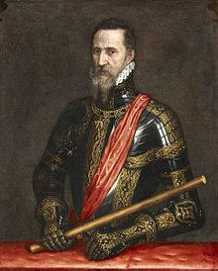
III duque de Alba.
Para España la guerra se convirtió en un asunto sin fin. En 1574, los Tercios de Flandes, bajo el mando de Luis de Requesens, fueron vencidos en el asedio de Leiden después de que los neerlandeses rompieran los diques, causando inundaciones masivas.
En 1576, abrumado por los costes del mantenimiento de un ejército de 80 000 hombres en los Países Bajos y de la inmensa flota que venció en Lepanto, unidos a la creciente amenaza de la piratería en el Atlántico y especialmente a los naufragios que reducían las llegadas de dinero de las posesiones americanas, Felipe II se vio obligado a declarar una suspensión de pagos (que fue interpretada como bancarrota).
El ejército se amotinó no mucho después, apoderándose de Amberes y saqueando el sur de los Países Bajos, haciendo que varias ciudades, que hasta entonces se habían mantenido leales, se unieran a la rebelión. Los españoles eligieron la vía de la negociación y consiguieron pacificar la mayor parte de las provincias del sur con la Unión de Arras en 1579.
Este acuerdo requería que todas las tropas españolas abandonasen aquellas tierras, lo que fortaleció la posición de Felipe II cuando en 1580 murió sin descendientes directos el último miembro de la familia real de Portugal, el cardenal rey Enrique I de Portugal. El rey de España, hijo de Isabel de Portugal y por tanto nieto del rey Manuel I hizo valer su reclamación al trono portugués, y en junio envió al duque de Alba y su ejército a Lisboa para asegurarse la sucesión. El otro pretendiente, Don Antonio, se replegó a las Azores, donde la armada de Felipe terminó de derrotarle.
La unificación temporal de la península ibérica puso en manos de Felipe II el Imperio portugués, es decir, la mayor parte de los territorios explorados del Nuevo Mundo además de las colonias comerciales en Asia y África. En 1582, cuando el rey devolvió la corte a Madrid desde Lisboa, donde estaba asentada temporalmente para pacificar su nuevo reino, se produjo la decisión de fortalecer el poderío naval español.
España estaba todavía renqueante de la bancarrota de 1576. En 1584, Guillermo I de Orange-Nassau fue asesinado por un católico trastornado. Se esperaba que la muerte del líder popular de la resistencia significara el fin de la guerra, pero no fue así.
En 1586, la reina Isabel I de Inglaterra envió apoyo a las causas protestantes en los Países Bajos y Francia, y sir Francis Drake lanzó ataques contra los puertos y barcos mercantes españoles en el Caribe y en el Pacífico, además de un ataque especialmente agresivo contra el puerto de Cádiz.
Para acabar con los ataques de Isabel I, Felipe II envió la «Armada Invencible» a atacar a Inglaterra. La resistencia de la flota inglesa, una serie de fuertes tormentas, problemas de coordinación entre los ejércitos implicados e importantes fallos logísticos en los aprovisionamientos que la flota había de hacer en los Países Bajos provocaron la derrota de la Armada española. No obstante, la derrota del contraataque inglés contra España, dirigido por Drake y Norris en 1589, marcó un punto de inflexión en la Guerra anglo-española a favor de España. A pesar de la derrota de la Gran Armada, la flota española siguió siendo la más fuerte en los mares de Europa durante años, a pesar de que en 1639, fue derrotada por los neerlandeses en la batalla naval de las Dunas, cuando una visiblemente exhausta España empezaba a debilitarse.
España se involucró en las guerras de religión francesas tras la muerte de Enrique II. En 1589, Enrique III de Francia, el último del linaje de los Valois, murió a las puertas de París. Su sucesor, Enrique IV de Francia y III de Navarra, el primer Borbón rey de Francia, fue un hombre muy habilidoso, consiguiendo victorias clave contra la Liga Católica en Arques (1589) y en Ivry (1590). Comprometidos con impedir que Enrique IV tomara posesión del trono francés, los españoles dividieron su ejército en los Países Bajos e invadieron Francia en 1590. Implicada en múltiples frentes, la potencia hispana no pudo imponer su política en el país galo y finalmente se llegó a un acuerdo en la Paz de Vervins.
El sucesor de Felipe II, Felipe III, subió al trono en 1598. Era un hombre de inteligencia limitada y desinteresado por la política, prefiriendo dejar a otros tomar decisiones en vez de tomar el mando. Su valido fue el duque de Lerma, quien nunca tuvo interés por los asuntos de su país aliado, Austria.
Los españoles intentaron librarse de los numerosos conflictos en los que estaban involucrados, primero firmando la Paz de Vervins con Francia en 1598, reconociendo a Enrique IV (católico desde 1593) como rey de Francia, y restableciendo muchas de las condiciones de la Paz de Cateau-Cambrésis. Con varias derrotas consecutivas y una guerra de guerrillas inacabable contra los católicos apoyados por España en Irlanda, Inglaterra aceptó negociar en 1604, tras la ascensión al trono del Estuardo Jacobo I.
La paz con Francia e Inglaterra implicó que España pudiera centrar su atención y energías para restituir su dominio en las provincias neerlandesas. Los neerlandeses, encabezados por Mauricio de Nassau, el hijo de Guillermo I, tuvieron éxito en la toma de algunas ciudades fronterizas en 1590, incluyendo la fortaleza de Breda. A esto se sumaron las victorias ultramarinas neerlandesas que ocuparan las colonias portuguesas (y por tanto españolas) en Oriente, tomando Ceilán (1605), así como otras islas de las Especias (entre 1605 y 1619), estableciendo Batavia como base de su imperio en Oriente.
Después de la paz con Inglaterra, Ambrosio Spínola, como nuevo general al mando de las fuerzas españolas, luchó tenazmente contra los neerlandeses. Spínola era un estratega de una capacidad similar a la de Mauricio, y únicamente la nueva bancarrota de 1607 evitó que conquistara los Países Bajos.
Atormentados por unas finanzas ruinosas, en 1609 se firmó la Tregua de los Doce Años entre España y las Provincias Unidas. La Pax Hispanica era un hecho.
España tuvo una notable recuperación durante la tregua, ordenando su economía y esforzándose por recuperar su prestigio y estabilidad antes de participar en la última guerra en que actuaría como potencia principal. Estos avances se vieron ensombrecidos por la expulsión de los moriscos entre 1611 y 1614 que dañaron gravemente a la Corona de Aragón, privando al imperio de una importante fuente de riqueza. Aunque como contrapartida a la expulsión, se desterraba a un grupo que apoyaba el principal problema de piratería de España, la piratería berberisca, que asolaba las costas de levante, produciéndose rebeliones moriscas, y con el peligro de que el apoyo a la piratería otomana, pasara a ser apoyo de una invasión del Imperio Otomano de la península, razón esta última de la expulsión de los moriscos.
Actualmente, la opinión de los historiadores es casi unánime respecto al error de involucrarse en guerras europeas por la única razón de que los reinos heredados debían transmitirse íntegros. Sin embargo, esta postura también existía en aquellos años. Así un procurador en cortes escribió: ¿Por ventura serán Francia, Flandes e Inglaterra más buenos cuanto España más pobre? Que el remedio de los pecados de Nínive no fue aumentar el tributo en Palestina para irlos a conquistar, sino enviar la persona que los fuera a convertir. Citado por Gómez-Centurión (1987, p. 89)
En 1618 el rey reemplazó a Spínola por Baltasar de Zúñiga, veterano embajador en Viena. Éste pensaba que la clave para frenar a una Francia que resurgía y eliminar a los neerlandeses era una estrecha alianza con los Habsburgo austriacos.
Ese mismo año, comenzando con la Defenestración de Praga, Austria y el emperador Fernando II se embarcaron en una campaña contra Bohemia y la Unión Protestante. Zúñiga animó a Felipe III a que se uniera a los Habsburgo austriacos en la guerra, y Ambrosio Spínola fue enviado en cabeza de los Tercios de Flandes a intervenir. De esta manera, España entró en la guerra de los Treinta Años.
En 1621 el inofensivo y poco eficaz Felipe III murió y subió al trono su hijo Felipe IV. Al año siguiente, Zúñiga fue sustituido por Gaspar de Guzmán, más conocido por su título de conde-duque de Olivares, un hombre honesto y capaz, que creía que el centro de todas las desgracias de España eran las Provincias Unidas. Ese mismo año se reanudó la guerra con los Países Bajos. Los bohemios fueron derrotados en la Batalla de la Montaña Blanca en 1621, y más tarde en Stadtlohn en 1623.
Mientras, en los Países Bajos, Spinola tomó la fortaleza de Breda en 1625. La intervén-ción de Cristián IV de Dinamarca en la guerra inquietó a muchos —Cristian IV era uno de los pocos monarcas europeos que no tenía problemas económicos—, pero las victorias del general imperial Albrecht von Wallenstein sobre los daneses en la batalla del puente de Dessau y de nuevo en Lutter, ambas en 1626, eliminaron tal amenaza.
Había esperanza en Madrid acerca de que los Países Bajos pudiesen ser reincorporados al Imperio, y tras la derrota de los daneses, los protestantes en Alemania parecían estar acabados. Francia estaba otra vez envuelta en sus propias inestabilidades (el asedio de La Rochelle comenzó en 1627) y la superioridad de España parecía irrefutable. El conde-duque de Olivares afirmó «Dios es español y está de parte de la nación que es divina”.
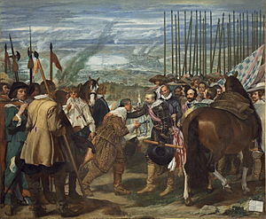
La rendición de Breda (1625) o Las Lanzas, de Velázquez.

El Imperio con el último Habsburgo (1665-1700)
A la muerte de Felipe IV, su hijo Carlos II tenía sólo cuatro años, por lo que su madre Mariana de Austria gobernó como regente. Ésta acabó por entregarle las tareas de gobierno a un valido, el padre Nithard, un jesuita austriaco. El reinado de Carlos II puede dividirse en dos partes.
La primera abarcaría de 1665 a 1679 y estaría caracterizada por el letargo económico y las luchas de poder entre los validos del rey, el padre Nithard y Fernando de Valenzuela, con el hijo ilegítimo de Felipe IV, don Juan José de Austria. Este último dio un golpe de Estado en 1677 que obligó al monarca a expulsar a Nithard y a Valenzuela del gobierno.
La imagen que se ha tenido siempre de Carlos II y su reinado es la de una decadencia y estancamiento totales en España; mientras el resto de Europa se embarcaba en tremendos cambios en los gobiernos y las sociedades —la Revolución de 1688 en Inglaterra y el reinado del Rey Sol en Francia—, España continuaba a la deriva. La buro-cracia que se había constituido alrededor de Carlos I y Felipe II demandaba un monarca fuerte y trabajador; la debilidad y dejadez de Felipe III y Felipe IV contribuyeron a la decadencia española.
Carlos II tenía pocas capacidades, era impotente y murió sin un heredero en 1700. Sin embargo, la historiografía moderna tiende a ser más condescendiente con Carlos II y sus limitaciones, haciendo ver que el Rey, pese a estar en el límite de la normalidad mental, era consciente de la responsabilidad que tenía, la situación de codicia que vivía su imperio y la idea de majestad que siempre trató de mantener.
Esto lo demostró en su testamento que, según la canción popular, fue su mejor obra; en él declaraba: Declaro mi sucesor (en el caso de que Dios se me lleve sin dejar hijos) el de Anjou, hijo segundo del Delfín de Francia; y, como a tal, lo llamó a la sucesión de todos mi reinos y dominios sin excepción de ninguna parte de ellos. Citado por Alonso Mola y Martínez Shaw (2000, p. 45)
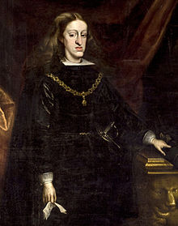
Carlos II , último rey de la dinastía Habsburgo.
Cuadro de Juan Carreño de Miranda.
La segunda parte de su reinado comenzaría en 1680 con la toma de poder del duque de Medinaceli como valido, quien retoma las medidas tomadas por don Juan José de Austria para llevar a cabo el proyecto económico del rey para estabilizar la economía. El valido consiguió una de las mayores deflaciones de la historia, si no la mayor, lo que perjudicó las arcas de la monarquía, pero supuso un incremento considerable del poder adquisitivo de los ciudadanos.
En 1685, ocupa el cargo Manuel Joaquín Álvarez de Toledo, conde de Oropesa, al dimitir el de Medinaceli. Álvarez de Toledo propuso un presupuesto fijo para los gastos de la Corte como medio para evitar nuevas bancarrotas, reducir impuestos, condonar deudas a varios municipios, reformar el catastro y colocar en los puestos clave a expertos en lugar de a nobles.
A lo largo de todo su reinado terminaron las guerras contra Francia, especialmente tras el Tratado de Ryswick por el que se produce la partición de la isla de La Española entre Francia y España. Tras él el proyecto de Carlos II para sus reinos se consiguió: mantuvo bajo su poder los dominios de América y Europa, además de posibilitar una recuperación económica de la que disfrutaría después su sucesor.
3. El Imperio germano
El Sacro Imperio fue una institución única en la historia mundial y es por ello que la forma más sencilla de entenderlo sea quizás mostrando sus diferencias respecto a otras entidades más comunes:
Nunca tuvo vocación de convertirse en Estado-nación, solo buscó integrar naciones en un solo concepto sagrado de naciones renacentistas con bases católicas cristiano-romanas con un mismo propósito común, a pesar del carácter germánico de la mayor parte de sus gobernantes y habitantes.
Desde sus inicios, el Sacro Imperio estuvo constituido por diversos pueblos, y una parte sustancial de su nobleza y cargos electos procedía de fuera de la comunidad germano-hablante.
En su apogeo, el Imperio englobaba la mayor parte de las actuales Alemania, Austria, Suiza, Liechtenstein, Bélgica, Países Bajos, Luxemburgo, República Checa y Eslovenia, así como el este de Francia, norte de Italia y oeste de Polonia. Y con ellos sus idiomas, que comprendían multitud de dialectos y variantes de lo que formarían el alemán, el italiano y el francés, además de las lenguas eslavas. Por otro lado, su división en numerosos territorios gobernados por príncipes seculares y eclesiásticos, obispos, condes, caballeros imperiales y ciudades libres hacían de él, al menos en la época moderna, un territorio mucho menos cohesionado que los emergentes Estados modernos que tenía a su alrededor.
A diferencia de las confederaciones, el concepto de imperio no solo implicaba el gobierno de un territorio específico, sino que tenía fuertes connotaciones religiosas (de ahí el prefijo sacro), y durante mucho tiempo mantuvo un fuerte ascendiente sobre otros gobernantes del orbe cristiano. Hasta 1508, los reyes alemanes no eran considerados como emperadores hasta que el papa los hubiese coronado formalmente como tales.
Desde la Alta Edad Media, el Sacro Imperio se caracterizó por una peculiar coexistencia entre emperador y poderes locales. A diferencia de los gobernantes de la Francia Occidentalis, que más tarde se convertiría en Francia, el emperador nunca obtuvo el control directo sobre los Estados que oficialmente regentaba.
De hecho, desde sus inicios se vio obligado a ceder más y más poderes a los duques y sus territorios. Dicho proceso empezaría en el siglo XII, concluyendo en gran medida con la paz de Westfalia (1648).
Rey de los pueblos germánicos
Oficialmente, el Imperio o Reich se componía del rey, que había de ser coronado emperador por el papa (hasta 1508), y los Reichsstände (Estados imperiales).
La coronación de Carlomagno como emperador de los romanos en 800 constituyó el ejemplo que siguieron los posteriores reyes, y fue la actuación de Carlomagno defendiendo al papa frente a la rebelión de los habitantes de Roma, lo que inició la noción del emperador como protector de la iglesia.
Convertirse en emperador requería acceder previamente al título de rey de los alemanes (Deutscher König). Desde tiempos inmemoriales, los reyes alemanes habían sido designados por elección. En el siglo IX era elegido entre los líderes de las cinco tribus más importantes (francos, sajones, bávaros, suabos y turingios), posteriormente entre los duques laicos y religiosos del reino, reduciéndose finalmente a los llamados Kurfürsten (príncipes electores).
Finalmente, el colegio de electores quedó establecido mediante la Bula de Oro de 1356. Inicialmente había siete electores, pero su número fue variando ligeramente a través de los años. Hasta 1508, los recién elegidos reyes debían trasladarse a Roma para ser coronados emperadores por el Papa.
No obstante, el proceso solía demorarse hasta la resolución de algunos conflictos «crónicos»: imponerse en el inestable norte de Italia y resolver disputas pendientes con el patriarca romano, entre otros. Las tareas habituales de un soberano, como decretar normas o gobernar autónoma-mente el territorio, fueron siempre, en el caso del emperador, sumamente complejas. Su poder estaba fuertemente restringido por los diversos líderes locales. Desde finales del siglo XV, el Reichstag (la Dieta) se estableció como órgano legislativo del Imperio: una complicada asamblea que se reunía a petición del emperador, sin una periodicidad establecida y en cada ocasión en una nueva sede. En 1663, el Reichstag se transformó en una asamblea permanente.
Una entidad era considerada como un Reichsstand (Estado imperial) si, conforme a las leyes feudales, no tenía más autoridad por encima que la del emperador del Sacro Imperio. Entre dichos Estados se contaban:
- Territorios gobernados por un príncipe o duque, y en algunos casos reyes. (A los gobernadores del Sacro Imperio, con la excepción de la Corona de Bohemia, no se les permitía ser reyes de territorios dentro del Imperio, pero algunos gobernaron reinos fuera del mismo, como ocurrió durante algún tiempo con el reino de la Gran Bretaña, cuyo rey era también Príncipe elector de Brunswick-Luneburgo.)
- Territorios eclesiásticos dirigidos por un obispo o príncipe-obispo. En el primer caso, el territorio era con frecuencia idéntico al de la diócesis, recayendo en el obispo tanto los poderes mundanos como los eclesiásticos. Un ejemplo, entre muchos otros, podría ser el de Osnabrück.
- Por su parte, un príncipe-obispo de notable importancia en el Sacro Imperio fue el obispo de Maguncia, cuya sede episcopal se encontraba en la catedral de esa ciudad.
- Ciudades imperiales libres
El número de territorios era increíblemente grande, llegando a varios centenares en tiempos de la Paz de Westfalia, no sobrepasando la extensión de muchos de ellos unos pocos kilómetros cuadrados. El Imperio en una definición afortunada era descrito como una «alfombra hecha de retales» (Flickenteppich).

Reichstag
El Reichstag o Dieta era el órgano legislativo del Sacro Imperio Romano Germánico. Se dividía a fines del s. XVIII (1777-1797) en tres tipos o clases.

- El Consejo de los electores, que incluía a los 8 electores del Sacro Imperio Romano Germánico.
- El Consejo de los príncipes, que incluía tanto a laicos como a eclesiásticos.

  - El brazo laico o secular: 91 Príncipes (con título de príncipe, gran duque, duque, conde palatino, margrave o landgrave) tenían derecho a voto; algunos tenían varios votos al poseer el gobierno de más de un territorio con derecho a voto. Asimismo, el Consejo incluía cuatro colegios que agrupaban a unos 100 condes (Grafen) y Señores (Herren): Renania, Suabia, Franconia y Westfalia. Cada colegio podía emitir un voto conjunto.

  - El brazo eclesiástico: Arzobispos, algunos abades y los dos grandes maestres de la orden de los Caballeros Teutones y de los Caballeros Hospitalarios (Orden de San Juan) tenían cada uno de ellos un voto (33 a fines del s. XVIII). Varios abades y prelados más (unos 40) estaban agrupados en dos colegios: Suabia y Renania. Cada colegio tenía un voto colectivo.

- El Consejo de las 51 ciudades imperiales, que incluía representantes de las ciudades imperiales agrupados en dos colegios: Suabia y Renania, teniendo cada uno un voto colectivo. El Consejo de las ciudades imperiales, no obstante, no era totalmente igual al resto, ya que no tenía derecho de voto en diversas materias, como el de la admisión de nuevos territorios.

- Tras la Dieta de Colonia, en 1512 el Imperio pasa a denominarse Sacro Imperio Romano de la Nación Alemana (en alemán: Heiliges Römisches Reich Deutscher Nation, y en latín: Imperium Romanum Sacrum Nationis Germanicæ).

- La construcción del Imperio estaba todavía lejos de su fin a principios del siglo XV, aunque varias de sus instituciones y procedimientos habían sido establecidos por la Bula de Oro de 1356. Las reglas sobre cómo el rey, los electores y los otros duques debían cooperar en el Imperio, dependían de la personalidad de cada rey.

Esto probó ser algo fatal, cuando Segismundo de Hungría, uno de los últimos miembros de la Casa real de Luxemburgo (rey germánico en 1410, emperador 1433-1437) y Federico III de Habsburgo (rey germánico en 1440, emperador 1452-1493) rehuyeron los territorios tradicionales del Imperio, residiendo preferentemente en sus Estados patrimoniales. Tal es el caso de Segismundo, quien reinó como rey húngaro desde 1387, y luego de vivir en Hungría por 23 años fue electo rey de los romanos en 1410 sin abandonar su corte.

Posteriormente fue electo emperador germánico en 1433, 5 años antes de su muerte, y en esa fase de su vida si mantuvo un papel más activo, viajando a Francia, Inglaterra y a otras tierras europeas. Por otra parte, Federico III de Habsburgo se retiró a Viena y desde ahí condujo el Imperio.

Sin la presencia del rey, la antigua institución del Hoftag, la asamblea de los dirigentes del reino, cayó en la inoperancia, mientras que la Dieta (Reichstag) aún no ejercía como órgano legislativo del Imperio, y lo que es aún peor, los duques con frecuencia se enzarzaban en disputas internas, que a menudo desembocaban en guerras locales.

Por la misma época, la iglesia vivía también tiempos de crisis. El conflicto entre distintos papas que competían entre sí sólo pudo resolverse en el Concilio de Constanza (1414-1418). Después de 1419, las energías se centrarían en luchar contra la herejía husita. La idea medieval de un único Corpus christianum, en el que papado e imperio eran las instituciones principales, iniciaba su declive.

A raíz de estos drásticos cambios, emergieron fuertes discusiones sobre el propio Imperio durante el siglo XV.
Las reglas del pasado ya no se ajustaban de forma correcta a la estructura del presente, y aumentaba el clamor que pedía un reforzamiento de los antiguos Landfrieden. Durante este tiempo, surtió el concepto de "reforma" en el sentido del verbo latino re-formare, recuperar la forma pretérita que se había perdido

Reforma imperial de 1495.

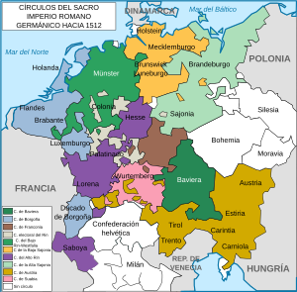
Mapa del Imperio con la división en circunscripciones de 1512.
A finales del Siglo XV, el imperio mantuvo cierta influencia en la política del reino de Hungría. El emperador Federico III de Habsburgo recibió en su corte a Isabel, la hija del fallecido Segismundo de Hungría, viuda del rey Alberto de Hungría (también de la Casa de los Habsburgos), la cual huyó con su hijo recién nacido y coronado como Ladislao V de Hungría ante la inestabilidad política en el reino.
Se llevó consigo la Santa Corona Húngara, lo que causó graves problemas poste-riormente al rey Matías Corvino de Hungría, pues para que fuese legítima su corona-ción esta solo podía llevarse a cabo con esta joya, que solo en 1463 consiguió recuperarla de Federico tras cambiarla por 80 000 florines. Cada vez se agravó más la situación diplo-mática entre Federico y Matías, lo que condujo eventualmente a varios enfrentamientos armados entre los dos Estados.
La guerra contra Hungría culminó en un total fracaso, pues en 1485 Federico y su familia se vieron forzados a abandonar Viena, ya que el rey húngaro avanzó con su Ejército Negro de mercenarios y tomó la ciudad austríaca. Sólo la repentina muerte del monarca húngaro en 1490 fue lo que consiguió poner fin a la ocupación húngara en el ducado de Austria, permitiendo que Federico III recuperase el trono de inmediato.
Las causas del curso que tomó este serio conflicto se pueden perfectamente hallar dentro de la política interna del Sacro Imperio Romano Germánico.
Cuando Federico III necesitó a los duques para financiar la guerra contra Hungría en 1486 y a la vez para que su hijo, el futuro Maximiliano I, fuera elegido rey, se encontró con la demanda unánime de los duques de participar en una Corte imperial.
Por primera vez, la asamblea de electores y otros duques tomaba el nombre de Dieta o Reichstag (a la que más tarde se añadirían las ciudades imperiales). Mientras que Federico siempre rechazó su convocatoria, su hijo, más conciliador, convocó finalmente la Dieta en Worms en 1495, tras la muerte de su padre en 1493.
El rey y los duques acordaron diversas leyes, comúnmente conocidas como la Reforma imperial: un conjunto de actas legislativas para dar de nuevo una estructura a un imperio en desintegración. Entre otros, estas actas establecieron los Estados de la Circun-scripción Imperial y el Reichskammergericht (Tribunal de la Cámara imperial); estructuras ambas que —en distinto grado— persistirían hasta el final del imperio en 1806.
De todas formas, se necesitaron algunas décadas más hasta que la nueva reglamentación fuese universalmente aceptada y la nueva Corte empezase a funcionar. Hasta 1512 no se acabaron de formar las Circunscripciones imperiales. El rey además se aseguró de que su propia corte, el Reichshofrat, continuase funcionando en paralelo al Reichskammergericht.
Cuando Martín Lutero inició en 1517 lo que más tarde se conocería como la Reforma Protestante, muchos duques locales vieron la oportunidad de oponerse al emperador del Sacro Imperio Romano, quien a partir de 1519, era Carlos V, y cuyos dominios comprendían gran parte de Europa y América: el Imperio español y los Países Bajos, el reino Germánico, Austria, Italia, Túnez y hasta Transilvania (en los confines de Hungría).
El Imperio se vio fatalmente dividido por las disputas religiosas, con el norte y el este, así como la mayoría de sus ciudades, como Estrasburgo, Fráncfort y Núremberg, en el lado protestante, mientras que las regiones meridionales y occidentales se mantenían mayoritariamente en el catolicismo.
Tras la abdicación de Carlos V, el Imperio se dividió entre su hijo Felipe II, quien osten-taría la corona española, los Países Bajos y la herencia italiana de los Reyes Católicos, y su hermano Fernando, que aunque fue educado en España por su abuelo materno, fue enviado a las tierras germánicas como representante del emperador durante su ausencia, quedándose el hermano como emperador y con los territorios germanos e italianos del imperio.
En 1526 se produjo la batalla de Mohács, donde los ejércitos del reino húngaro fueron destruidos por las fuerzas turcas otomanas del sultán Solimán el Magnífico, y el rey Luis II de Hungría murió en combate. Pronto el reino sin herederos fue ocupado por los ejércitos otomanos y Fernando de Habsburgo reclamó la corona para sí mismo, pues había tomado por esposa a Ana Jagellón de Hungría, hermana del fallecido rey, así como por otra parte María de Habsburgo había sido entregada en matrimonio al rey húngaro.
A partir de este momento la Casa de los Habsburgos reinaron también sobre Hungría (y Bohemia, pues la corona checa también había sido heredada por los reyes húngaros) hasta 1918.
4. Europa del Este

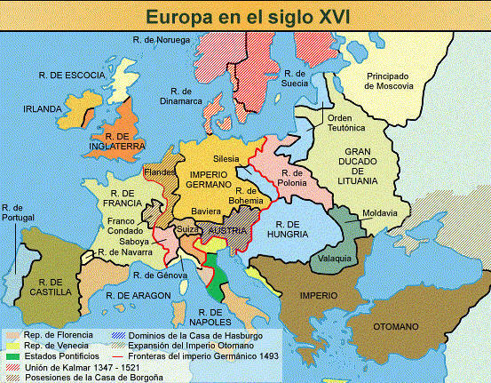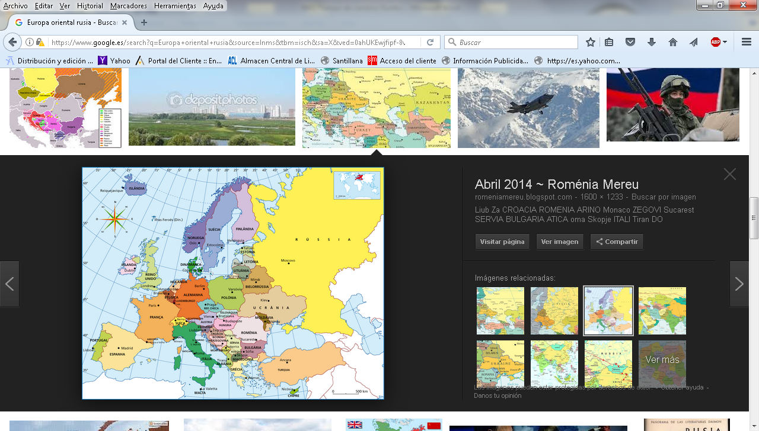
La mancomunidad alcanzó su apogeo en la primera mitad del siglo XVII. Su poderoso Parlamento (Sejm) estaba dominado por los nobles, que los llevó a la Primera Guerra del Norte, arrasando el país por el largo conflicto religioso, devastando la mayor parte de la Europa contemporánea. La mancomunidad pudo detener al Zarato ruso, Suecia y vasallos del Imperio otomano, y al mismo tiempo lanzar una ofensiva expansionista contra sus vecinos.
Durante las varias invasiones a Rusia (1605-1618), debilitada por el Tiempo de proble-mas, las tropas de la Mancomunidad tomaron Moscú del 27 de septiembre de 1610 al 4 de noviembre de 1612, hasta que fueron expulsados por el alzamiento patriótico de Rusia. El poder de la mancomunidad decayó después del doble ataque de 1648. El primer ataque supuso la mayor rebelión cosaca, ayudada por el Kanato de Crimea, en los territorios orientales de “Kresy” que resultó en pedir la protección del Zar.
En 1651, debido a la creciente amenaza de sus aliados tártaros, el atamán cosaco Jmelnytsky pide al zar Alejo I de Rusia que incorpore Ucrania como un ducado autónomo bajo la protección del Zarato ruso.
(1654) Así agregando influencia en Ucrania gradualmente suplantan a Polonia. El otro ataque a la mancomunidad fue la invasión sueca en 1655 ayudada por Transilvania y Brandeburgo, conocida como la Avalancha.
En la segunda mitad del siglo XVII, la debilitada mancomunidad bajo el reinado del rey Juan III Sobieski en alianza con el emperador del Sacro Imperio Romano-Germánico, Leopoldo I de Habsburgo, vence al Imperio otomano en la batalla de Viena, que marca el final de 250 años de conflictos entre la Europa cristiana y el Islam otomano. Por su resistencia a los avances musulmanes, se ganó el nombre de "Antemurale Christianitatis.
Durante los siguientes 16 días (en la "Guerra Turca"), los turcos fueron perma-nentemente dirigidos al sur del Danubio, y nunca más volverían a amenazar la Europa central.
En el siglo XVIII la democracia de los nobles gradualmente declinó en la anarquía, haciendo a esa. El pueblo ruso, al hacerse cristiano griego en el siglo XI, había sido separado de los pueblos católicos de Europa. De ellos se apartó aun más en el siglo XIII, cuando fue dominado por los tártaros procedentes de Asia. Los rusos empezaron a vivir como los pueblos de Oriente, usaron barba larga y largos ropajes flotantes, se acos-tumbraron a tener a sus mujeres encerradas. Coparon incluso algunas costumbres tárta-ras, el samovar para hacer el té, —el knut, látigo con correas con el que puede matarse a un hombre de un solo golpe. Adoptaron la costumbre de prosternarse delante del sobe-rano.
El pueblo ruso había sido repartido entre gran número de pequeños príncipes, todos de la misma familia. Todos vinieron a ser súbditos del Jan (jefe) de los tártaros, que habitaba en una ciudad cuyas casas eran de madera, cerca de la desembocadura del Volga.
El príncipe de Moscou se puso al servicio del Jan para imponer los tributos a los rusos. Llegó poco a poco a acabar con los restantes príncipes rusos. Luego se hizo indepen-diente de los tártaros, sometió todos los territorios de lengua rusa y tomó el título de zar. Conquistó más tarde parte de los países tártaros, alrededor de Kazan. Tuvo entonces el territorio más vasto de toda Europa.
El zar Ivan, apellidado el Terrible (1533-1584), famoso por sus matanzas, mandó edificar en Moscou el palacio del Kremlin. La dinastía de Ivan se extinguió en 1598. Una asamblea de los obispos y de los señores eligió zar a un señor ruso que se hizo detestar persi-guiendo a las familias nobles.
Un joven se presentó entonces como hijo de Ivan, Demetrio, al cual se creía asesinado. Le reconoció gran parte de los rusos, fue apoyado por el rey de Polonia y se convirtió a la religión católica. Como el zar hubiera muerto, el falso Demetrio entró en Moscú y fue coronado. Pero se casó con una polaca católica y llevó a Rusia polacos que irritaron al pueblo de Moscou mofándose de su religión. Los nobles conspiraron y reunieron un pequeño ejército. Demetrio, sorprendido una noche, fue muerto, y el pueblo degolló a parte de sus polacos.

En el desorden que siguió, los polacos y los suecos invadieron Rusia. Un ejército polaco entró en Moscú. Los cosacos y los tártaros invadieron las provincias meridionales, incendiando las aldeas y profanando las iglesias. Entonces los rusos, excitados por los monjes, se sublevaron, fueron contra Moscou y sitiaron el Kremlin. Los polacos que le ocupaban se rindieron y fueron hechos esclavos.
Luego los insurrectos convocaron una asamblea general del país. A ella acudieron obispos, señores, oficiales, y hasta comerciantes (1613).
Eligió zar a un joven señor ruso, Miguel, de la familia de los Romanoff, con la que se enlaza la del zar reinante últimamente en Rusia. El padre de Miguel, Filaretes, patriarca de la Iglesia rusa, gobernó en nombre del joven zar. Rusia tuvo durante un siglo dos soberanos a la vez, el zar y el patriarca.
En la segunda mitad del siglo XVII el imperio ruso se ensanchó mucho por el lado del Oeste cuando los cosacos sublevados contra los polacos se hicieron súbditos del zar (véase esta sección). Hizo primeramente que Polonia le cediera (1667) todo el territorio al Este del Dnieper, territorio enorme en el que había dos ciudades rusas, Kiev y Smolensko. Adquirió luego (1681) lo que quedaba del territorio de los cosacos al occidente del Dnieper. Así fué reunida al Imperio del zar casi toda la Pequeña Rusia, es decir, el territorio en que se habla el dialecto pequeño ruso.
5. Africa al Sur y América al Oeste

La historia de los viajes a Oriente y al desconocido Oeste llenaron el siglo XV y el XVI No es fácil descubrir en ese deseo de Portugal de llegar a las Indias y traer sedas, especias y bordados si era el interés mercantil o el afán de aventuras los que impulsaba el derrotro de las naves. Y poco después la inquietud de España por traer riquezas de las otras Indias, que resultaron ser un continente fantástico y bastante más lejos de Catay de Cipango de lo que Cristóbal Colón había calculado fue tejiendo un deseo de riquezas y un afán de Evangelizar nuevos mundo del Oriente.

Tres grandes fechas puede servir de hitos divisorios de la Historia, pues las tres provocaron cadenas de reacciones inesperadas.; la toma de Constantinopla por los turcos en el año 1453m el descubrimiento de América en1492, y el inicio de la Reforma Protestante en 1517. Puestas las fechas divisorias de la Historia se pueden recordar las grandes palancas que aceleraron las transformaciones de los pueblos: el comienzo de la imprenta en 1435, la derrota en 1527 por las tropas austriacas a los otomanos en el decisivo Sitio de Viena ; y en 1547 Carlos V vence a la Liga de Esmalcalda en la , batalla de Mühlberg

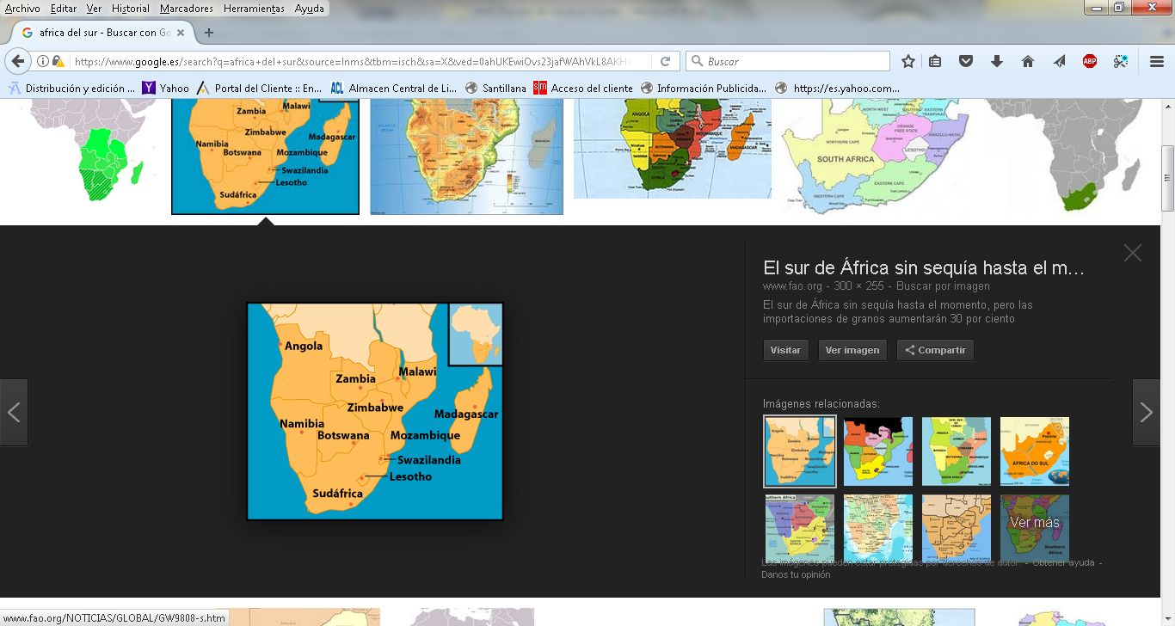

Europa y el mundo de occidente conoce años de profundos y acelerados cambios: cConforme transcurrían los años, las ciudades fueron creciendo, y es así como durante el período medieval, ya en el siglo XV, Europa presentaba un gran desarrollo urbano.
Con el crecimiento de las ciudades y el desarrollo masivo de los ejércitos se produjo un cambio en el sistema económico: la economía feudal dio paso a los primeros indicios del sistema capitalista. El desarrollo comercial del Mediterráneo y el crecimiento de la actividad industrial fueron aprovechados por la burguesía, la clase social que estaba creciendo junto con las ciudades.
Esa actividad condujo a la necesidad de buscar nuevas tierras donde conseguir las materias primas, necesarias para fabricar los productos. Además, significó la apertura de nuevos mercados donde venderlos. Durante esta época, el comercio mediterráneo estaba bloqueado por los turcos, y todos los progresos logrados con las técnicas de navegación, impulsaron a los hombres del siglo XV a las exploraciones de ultramar.

6. España y Portugal
Desde principios del siglo XV, Portugal exploró las costas africanas para buscar una ruta hacia India, pero sólo en 1487 Bartolomé Díaz descubrió el cabo de Buena Esperanza, y en 1498 la expedición de Vasco de Gama llegó a la ciudad de Calicut.
Estos hitos van a consolidar la presencia portuguesa en el Océano Indico y van a transformar a Lisboa en centro de comercio de las especies.
España, por su parte, obtuvo un gran éxito cuando la primera expedición de Cristóbal Colón descubrió América. Este triunfo se debió al esfuerzo personal de Colón, y al apoyo oficial de los Reyes Católicos. La idea de Colón era llegar a las costas orientales de Asia, pero estaba equivocado en el cálculo de la distancia que separaba a Europa de estas tierras, razón por la cual pensó que era India el territorio al que había llegado, cuando realmente era América.
El día 3 de agosto de 1492, Colón partió del puerto de Palos con tres carabelas: la Pinta, la Niña y la Santa María. Realizó una escala en las islas Canarias para aprovisio-narse de agua y alimentos, y después de mucho navegar llegó, el día 12 de octubre, a la isla de Guanahani, que bautizó como San Salvador.
Desde el descubrimiento de América en 1492, hasta la primera vuelta al mundo en 1522, los conocimientos geográficos sobre la Tierra avanzaron muchísimo. Cerca del año 1500 se descubrió el golfo del Darien, la costa de Venezuela, las Antillas y las costas de Brasil. En el año 1500, con la expedición portuguesa de Pedro Alvares Cabral al Brasil, se consideró este territorio como propiedad de la corona de Portugal. En 1513, Vasco Núñez de Balboa descubrió el Mar del Sur, Oceáno Pacífico, confirmándose que América era un nuevo continente.

Entre los años 1519 - 1522 se realiza la primera vuelta al mundo, realizada por Hernando de Magallanes, y que finaliza Sebastián Elcano, debido a la muerte del primero en Filipinas. Con este viaje se confirma la redondez de la Tierra y se descubre el paso que une el Océano Atlántico y el Pacífico en América del Sur, llamado, posteriormente, Estrecho de Magallanes.

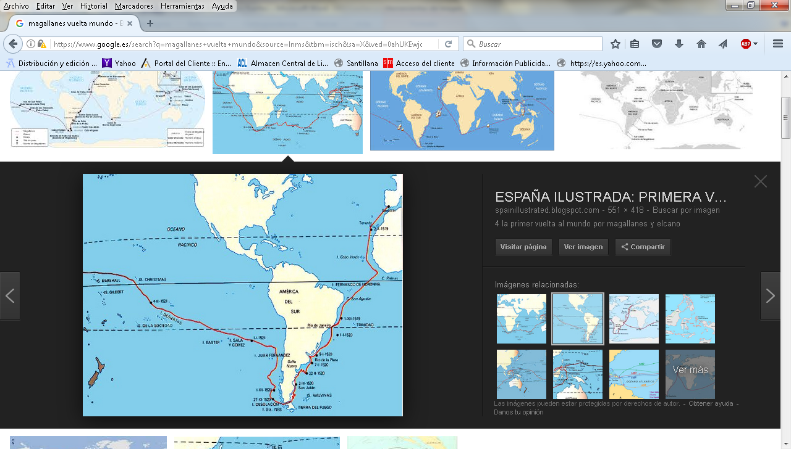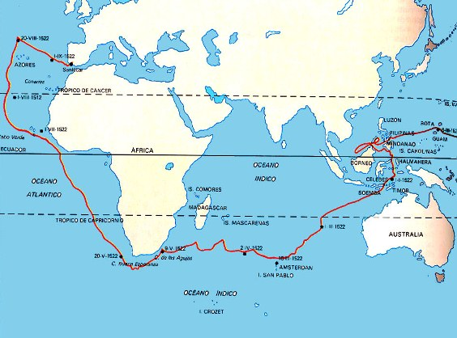

El comercio tuvo mucho que ver con los orígenes de la Era de las Exploraciones. Se trataba de encontrar una ruta marítima para llegar a Asia y traer a Europa occidental las especias de Oriente, que hasta ese momento llegaban por tierra, en caravanas que tenían que cruzar los territorios de los países árabes y turcos, y cuyo comercio en Europa era prácticamente un monopolio de los mercaderes italianos, fundamentalmente venecianos y genoveses.

Los avances técnicos, mejoras en los sistemas de construcción de los barcos. Carabela era un nuevo barco más rápido, con más capacidad de carga, con un mejor sistema de velas, y junto a las mejoras de orientación como la brújula permitían ahorrar tiempo de navegación.

El conocimiento por parte de Europa de la existencia de pueblos con gran cantidad de riquezas, tenían conocimiento de las riquezas, pero los únicos que están al alcance de estas so los venecianos por sus buenas relaciones con los musulmanes. Por las posibilidades de llegar a oriente, ya que por tierra son muy difíciles por el control de los musulmanes de la posibilidad de acceso directo. La única posibilidad es encontrar una nueva ruta marítima que necesariamente tiene que bordear África.

Otro motivo fue la religión, querían evangelizar nuevos pueblos. El predominio entonces de la Iglesia cristiana originaba un gran deseo de evangelizar a los pueblos de Oriente, en clara rivalidad espiritual con el agresivo impulso de los mahometanos

Sin tener tanta tradición marinera como Portugal, España superó a su rival convirtién-dose en la más importante nación descubridora. Cristóbal Colón, que no era español, fue la gran figura que, patrocinado por la Reina de Castilla y solidariamente por Fernando de Aragón, su esposo, originaron el salto a la modernidad..

Cristobal Colón
Nació en Génova Italia hacia 1450. En su juventud tuvo la oportunidad de realizar viajes por el Mediterráneo. Establecido en Portugal, se casó con la hija del descubridor de Porto Santo, y relacionado con esta familia de navegantes, se interesó por los recientes descubrimientos Portugueses. Colón conocía varios mapas que afirmaban la redondez de la tierra. No tardó en decidirse a comprobar la veracidad de esta teoría. Para hacerlo solicitó ayuda al rey de Portugal, Juan II, quien le negó su apoyo.
Colón, entonces pidió autorización a los Reyes Católicos de España. La reina Isabel firmó un documento por el cual lo nombraba a Colón "Gran Almirante de Castilla" y "Virrey de todas las tierras que descubriese", además asegurándole la décima parte de todas las riquezas que encon-trase.
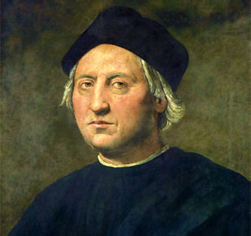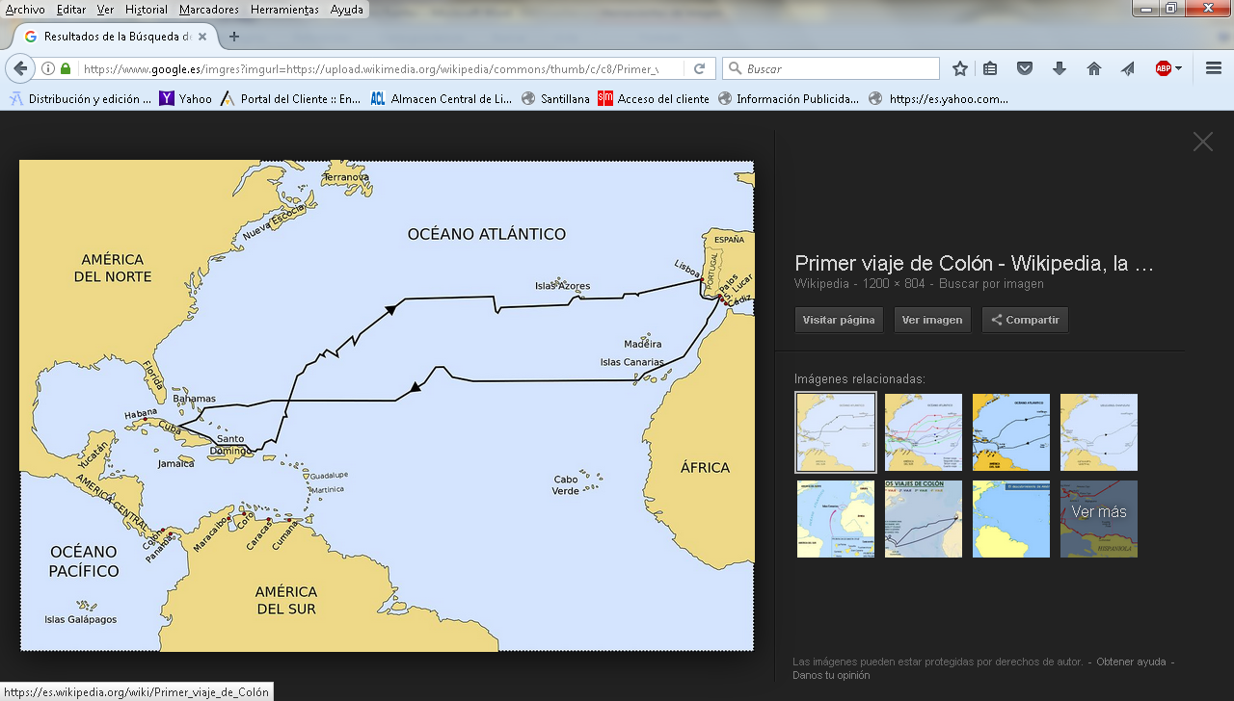
Colón consiguió tres carabelas: la Santa María, la Niña y la Pinta, llevando a bordo a 90 marineros. El 3 de agosto de 1492 salió de Puerto de Palos navegando hacia el oeste.
El 12 de octubre llegaron a una de las islas Lucayas a la que llamaron "San Salvador". Al principio el almirante llamó "indios" a los nativos de la región ya que creyó que había llegado a las Indias Orientales.
Durante los tres meses siguientes descubrió nuevas islas. Luego regresó a España llevando a bordo a varios indígenas y productos desconocidos. Los Reyes lo colmaron de honores. Seis meses después, partió Colón en un segundo viaje. Llegado a Santo Domingo fundó Isabela, la primera población en el nuevo Mundo. Murió en Valladolid, en 1506, sin saber que había descubierto un nuevo continente.
La supuesta llegada de Colón a las Indias disgustó a Portugal. Al llegar Colón a Lisboa tuvo que hacer frente a los reclamos de Juan II. Cuando las protestas portuguesas llegaron a España, el monarca Fernando había hecho legitimar el descubrimiento. A las pocas semanas del regreso de Colón, el Pontífice Alejandro VI expedía las Bulas de Donación concediendo a los Reyes Católicos las tierras descubiertas.
El Pontífice estableció también un límite en las actividades marítimas entre España y Portugal, una línea imaginaria trazada de polo a polo delimitaría la zona de exploración para cada país. Al este del Meridiano sería portuguesa y el resto Española. Esta separación no satisfizo a Portugal, por lo que España y este país llegaron a un acuerdo y firmaron el Tratado de Tordesillas. Este tratado estableció la calma pero perjudicó a Espa-ña ya que en esta nueva delimitación, Portugal obtenía gran parte de América del Sur, quien fue acrecentando hasta apoderarse del actual Brasil.
No debemos creer que las personas que llegaron a América, eran intelectuales huma-nistas deseosos de comprender y aprender la extensión real de la superficie terrestre y nuevas culturas, sino que eran hombres prácticos y aventureros, que aprovecharon los avances científicos que esa corriente ideológica había producido, para hallar nuevas rutas que los condujeran por otros caminos más seguros a tierras que creían conocer.

Además de los viajes de Colón, se realizaron varias expediciones hacia las nuevas tierras. El primero en afirmar que América era un nuevo continente fue Américo Vespucio. Las cartas y mapas que Américo había enviado a los Médicis, fueron publicadas como "Tierras de América". Pronto se confirmó, en 1513 un capitán español atravesó América Central y comprobó que América era un nuevo continente y que faltaba mucho para llegar a las Indias.

El mundo se enriqueció con el descubrimiento definitivo de la Tierra y el contacto con las nuevas razas humanas. También se conocieron numerosos productos como alimentos o medicinas. España, gracias a las riquezas extraídas de América, se convirtió en la principal nación europea. Aunque también la perjudicaron ya que la llevó a descuidar el trabajo del campo y sus industrias.
La economía mundial se renovó: las grandes cantidades de oro y plata llevadas a los comercios favorecieron el desarrollo del gran comercio que enriqueció a muchas ciudades y empobreció a otras. El centro económico se trasladó a los puertos del Atlántico. Se modificaron las rutas mercantiles. El desarrollo económico produjo un cam-bio social: la clase media, la de los comerciantes y pequeñas industrias, se vio favorecida; pero los antiguos señores feudales vieron arruinados sus intereses. El alza de los precios perjudicó al pueblo. Por lo cual, tiempo después, se produjeron levan-tamientos populares.
Cuando los españoles llegaron a América, el continente se hallaba habitado por numerosos grupos indígenas: Había indígenas organizados en Estados, como los Aztecas, en México, los Mayas en Yucatán y los Incas en Perú. Pero junto a ellos vagaban otros grupos nómades, como nuestros indios chaqueños y fueguinos. Esta diversidad de culturas señala que los indígenas americanos estaban integrados por distintos elementos raciales.
Continúa siendo una incógnita de la Historia. Florentino Ameghino, sabio ítalo-argentino, afirmó que los indígenas americanos eran autóctonos, es decir, originarios de nuestro Continente. Según sus investigaciones, la cuna de la humanidad, se hallaría en las pampas argentinas. Esta ingenua teoría ha sido desechada.
La teoría más aceptable sobre la población de América es la de Paul Rivet que afirma que los aborígenes americanos llegaron al continente en cuatro corrientes migratorias, dos desde Asia, a través de Alaska, y otras dos desde Australia y Oceanía a través del Océano Pacífico. Los primeros en llegar fueron los Fueguinos y Patagones, quienes penetraron al continente desde Asia. Desplazados por las siguientes oleadas, que se fueron desplazando hacia el sur, hasta legar a los Andes Australes y Tierra del Fuego, donde los encontró Magallanes.

Luego llegaron indios Pampéanos, venidos de Asia, se extendieron por las llanuras americanas. Los "Pieles Rojas" se establecieron en las llanuras del Misisipi y Misurí. Los araucanos, Tehuelches y Querandíes, ocuparon las pampas argentinas, mientras que los Tobas, Abipones y Matacos se establecieron en el Chaco.

Consecuencias de la apertura a América...
El impacto que el descubrimiento de América significó para el mundo fue grande: las consecuencias demográficas, económicas y culturales se dejaron sentir inmediatamente:

Demográficas: la emigración o traslado de población europea hacia las colonias americanas, la mezcla entre la raza nativa y la europea (mestizaje racial), el tráfico de esclavos negros y el intercambio continental de epidemias que hizo disminuir la población indígena americana.

Económicas: se desplazó la actividad económica desde el Mediterráneo hacia el Atlántico. El hallazgo de numerosos yacimientos de metales preciosos en América, fomentó la tendencia al atesoramiento de oro. El intercambio de productos entre los dos continentes provocó que en América se conocieran el trigo, el café, la caña de azúcar y el olivo, Europa recibió de América el cultivo del maíz, el cacao y la papa.

Culturales: los pueblos europeos trajeron a América su forma de pensar, valores, idioma, religión, arte y sentido del derecho, entre otros aspectos.
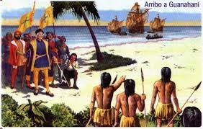

Consecuencias religiosas en América

El descubrimiento de América bajo la corona de Castilla fue un hecho providencial. La mitad del mundo católico en los dos últimos siglos ha estado y sigue estando en las diversas naciones suramericanas y en la parte del norte que fue hispana y pasó por motivos bélicos a los Estados Unidos del Norte, que la arrebataron a México. Y lo mismo se puede decir de la parte que, por los tratados de Tordesillas, correspondió colonizar y cristianizar a Portugal (hoy Brasil)

La colonización holandesa, inglesa o n parte francesa fue excesivamente racista y discriminadoras, como aconteció por parte de Inglaterra en otros lugares del planeta, como Australia. Los nativos fueron marginados, cuando no explícitamente masacrados para apoderarse de sus tierras. La colonización hispana sin embargo fue más respetuosa, en parte ayudada por los aportes poblacionales italianos y franceses. Fue un estilo más condescendiente con los nativos, luchando siempre por parte de los misioneros con los explotadores que también los hubo. Basta recordar figuras como Fray Junípero Serra, Fray Bartolomé de las Casas y Toribio de Mogrovejo para entender la misión de los hispanos en referencia al nuevo mundo descubierto.

La Iglesia cristiana encontró en el nuevo mundo muchos pueblos de admirables culturas que debieron ser civilizados sin exterminios y haciendo lo posible por establecer en la sociedad estructuras cristianas que permitieran superar las religiones originales, no menos dadas al clasismo injusto, a la superstición y con frecuencia a la crueldad.

Negar la acción religiosa de la colonización española, como frecuentemente han hecho los promotores de la leyenda negra implica negar lo evidente. Basta recorrer los diversos países, con sus santuarios, sus universidades, sus estructuras cristianas y el amplio elenco de termino cristianos que se conservan y los diversos testimonios del arte, de la literatura, de los productos de todos los estilos posibles para admirar los que recuerdan el valor cristiano.

Lástima que la inmensidad del territorio y la dificultad de las comunicaciones en un terreno con enormes zonas de montaña y de selva virgen para, haya propiciado la difusión en el siglo XX de diversas sectas no cristianas que, con frecuencia, han procedido del Norte del continente. A pesar del disminución ligera de católicos el eco histórico de la fe cristiana sigue vigente en todo el Continente.

